Национальный исследовательский университет

Высшая школа экономики

Факультет «Бизнес-информатика»

Кафедра

Бизнес – аналитики

***Курсовая работа на тему:***

***«Проектирование и разработка базы данных кинотеатра»***

Выполнил: Распопов Александр Сергеевич,

ББИ184

Научный руководитель: Ямпольский Сергей Михайлович

Москва, 2020

Оглавление

1. Постановка задачи 3

1.1. Описание предметной области 3

2. Модель базы данных 3

2.1. Описание сущностей 3

2.1.1. Сущности 3

2.1.2. Атрибуты сущностей 4

2.2. Описание схем отношений. 9

2.3. Инфологическая модель 10

2.4. Даталогическая модель 11

3. Реализация базы данных 12

3.1. Реализация базы данных в Microsoft SQL Server 12

3.2. Разработка триггеров. 13

3.3. Разработка хранимых процедур. 14

3.3. Разработка функций. 18

3.4. Разработка запросов. 20

4. Разработка приложения 22

4.1. Пользовательский интерфейс 22

4.2. Фрагмент кода приложения 26

5. Заключение 26

6. Список литературы 27

# Постановка задачи

Целью курсовой работы проектирование и разработка базы данных кинотеатра, а также создание приложения для взаимодействия с ней. Таким образом, сотрудники кинозалов смогут проводить базовые операции по анализу информации о сеансах, клиентах, фильмах и заказах.

При написании курсовой работы были выделены некоторые задачи:

1. Разработка инфологической и даталогической базы данных.
2. Реализация базы данных в СУБД Microsoft SQL Server.
3. Разработка хранимых процедур, функций, триггеров и запросов.
4. Разработка приложения на C#.

## Описание предметной области

Созданная база данных предназначена для работы с данными о сеансах, фильмах, заказах и клиентах кинотеатра. Для работы с БД было разработано приложение на C#, позволяющее проводить базовые операции с данными и просматривать информацию в удобном для пользователя виде.

Для курсовой работы был выбран абстрактный кинотеатр размером в 5 залов по 25 мест. В нем работают несколько кассиров, которые обрабатывают заказы, состоящие не только из билетов в кино, но и из закусок. После обработки заказа создается билет с итоговой ценой за все услуги.

# Модель базы данных

## Описание сущностей

### Сущности

1. *Client* – сущность, содержащая информацию о посетителях кинотеатра
2. *Staff* – сущность, содержащая информацию о работниках кинотеатра
3. *Ticket* – сущность, содержащая информацию о билетах
4. *Food* – сущность, содержащая информацию о закусках и напитках
5. *Food_Info* – сущность, содержащая информацию о заказах еды
6. *Orders* – сущность, содержащая информацию о заказах клиентов
7. *Screening* – сущность, содержащая информацию о сеансах
8. *Film* – сущность, содержащая информацию о фильмах
9. *Director* – сущность, содержащая информацию о режиссерах
10. *Actor* – сущность, содержащая информацию об актерах
11. *Actor_Info* – сущность, содержащая дополнительную информацию об актерах
12. *Company* – сущность, содержащая информацию о компаниях
13. *Genre* – сущность, содержащая информацию о жанрах
14. *Hall* – сущность, содержащая информацию о залах
15. *Row* – сущность, содержащая информацию о рядах
16. *Seat* – сущность, содержащая информацию о местах

### Атрибуты сущностей

1. Client

|  |  |  |  |
| --- | --- | --- | --- |
| Поле | Тип данных | Описание поля | Комментарий |
| ID_Client | Int | Идентификатор клиента | PK |
| Name | Nvarchar(100) | Имя клиента |  |
| Email | Nvarchar(100) | Электронная почта клиента | (0) |
| Phone | Nvarchar(100) | Телефон клиента | (0) |
| Gender | Char(1) | Пол клиента |  |
| Age | Int | Возраст клиента |  |

1. Staff

|  |  |  |  |
| --- | --- | --- | --- |
| Поле | Тип данных | Описание поля | Комментарий |
| ID_Staff | Int | Идентификатор работника | PK |
| Still_Working | Char(1) | Числится ли работник в штате |  |
| Name | Nvarchar(100) | Имя работника |  |

1. Ticket

|  |  |  |  |
| --- | --- | --- | --- |
| Поле | Тип данных | Описание поля | Комментарий |
| Ticket_Num | Int | Идентификатор билета | PK |
| Price | Int | Цена билета |  |
| Row | Int | Номер ряда |  |
| Seat | Int | Номер места |  |
| ID_Order | Int | Идентификатор заказа | FK |

1. Food

|  |  |  |  |
| --- | --- | --- | --- |
| Поле | Тип данных | Описание поля | Комментарий |
| ID_Snack | Int | Идентификатор закуски или напитка | PK |
| Snack_Name | Nvarchar(100) | Название закуски или напитка |  |
| Price | Int | Цена закуски или напитка |  |

1. Food_Info

|  |  |  |  |
| --- | --- | --- | --- |
| Поле | Тип данных | Описание поля | Комментарий |
| ID_Snack | Int | Идентификатор закуски или напитка | PK |
| Snack_Name | Nvarchar(100) | Название закуски или напитка |  |
| Price | Int | Цена закуски или напитка |  |
| ID_Order | Int | Идентификатор заказа | FK |

1. Orders

|  |  |  |  |
| --- | --- | --- | --- |
| Поле | Тип данных | Описание поля | Комментарий |
| ID_Order | Int | Идентификатор заказа | PK |
| Order_Time | Datetime | Время заказа |  |
| Payment_Type | Nvarchar(100) | Тип оплаты |  |
| ID_Client | Int | Идентификатор клиента | FK |
| ID_Staff | Int | Идентификатор работника | FK |
| ID_Screening | Int | Идентификатор сеанса | FK |
| Hall_Num | Int | Номер зала | FK |
| Row_Num | Int | Номер ряда | FK |
| Seat_Num | Int | Номер места | FK |

1. Screening

|  |  |  |  |
| --- | --- | --- | --- |
| Поле | Тип данных | Описание поля | Комментарий |
| ID_Screening | Int | Идентификатор сеанса | PK |
| Time | Datetime | Время сеанса |  |
| Hall_Num | Int | Номер зала_ | FK |
| ID_Film | Int | Идентификатор фильма | FK |
| Price | Int | Цена |  |

1. Film

|  |  |  |  |
| --- | --- | --- | --- |
| Поле | Тип данных | Описание поля | Комментарий |
| ID_Film | Int | Идентификатор фильма | PK |
| Name | Nvarchar(100) | Название |  |
| Age_Restrict | Int | Возрастное ограничение |  |
| Duration | Int | Продолжительность |  |
| ID_Company | Int | Идентификатор компании | FK |
| ID_Genre | Int | Идентификатор жанра | FK |
| ID_Director |  | Идентификатор режиссера | FK |

1. Director

|  |  |  |  |
| --- | --- | --- | --- |
| Поле | Тип данных | Описание поля | Комментарий |
| ID_Director | Int | Идентификатор режиссера | PK |
| Director_Name | Nvarchar(100) | Имя режиссера |  |

1. Actor

|  |  |  |  |
| --- | --- | --- | --- |
| Поле | Тип данных | Описание поля | Комментарий |
| ID_Actor | Int | Идентификатор актера | PK |
| Actor_Name | Nvarchar(100) | Имя актера |  |

1. Actor_Info

|  |  |  |  |
| --- | --- | --- | --- |
| Поле | Тип данных | Описание поля | Комментарий |
| ID_Film | Int | Идентификатор фильма | PK, FK |
| ID_Actor | Int | Идентификатор актера | PK, FK |

1. Company

|  |  |  |  |
| --- | --- | --- | --- |
| Поле | Тип данных | Описание поля | Комментарий |
| ID_Company | Int | Идентификатор компании | PK |
| Company_Name | Nvarchar(100) | Название компании |  |

1. Genre

|  |  |  |  |
| --- | --- | --- | --- |
| Поле | Тип данных | Описание поля | Комментарий |
| ID_Genre | Int | Идентификатор жанра | PK |
| Genre_Name | Nvarchar(100) | Название жанра |  |

1. Hall

|  |  |  |  |
| --- | --- | --- | --- |
| Поле | Тип данных | Описание поля | Комментарий |
| Hall_Num | Int | Номер зала | PK |

1. Row

|  |  |  |  |
| --- | --- | --- | --- |
| Поле | Тип данных | Описание поля | Комментарий |
| Hall_Num | Int | Номер зала | PK, FK |
| Row_Num | Int | Номер ряда | PK |

1. Seat

|  |  |  |  |
| --- | --- | --- | --- |
| Поле | Тип данных | Описание поля | Комментарий |
| Hall_Num | Int | Номер зала | PK, FK |
| Row_Num | Int | Номер ряда | PK, FK |
| Seat_Num | Int | Номер места | PK |

## Описание схем отношений

|  |  |  |  |
| --- | --- | --- | --- |
| **Связь** | **Отношение** | **Главная сущность** | **Подчиненная сущность** |
| Client - Order | Один ко многим | Client | Order |
| Food - Food_Info | Многие ко многим | Food | Food_Info |
| Food_Info - Order | Один к одному | Order | Food_Info |
| Order - Ticket | Один ко многим | Order | Ticket |
| Order - Staff | Один ко многим | Staff | Order |
| Order - Screening | Один ко многим | Screening | Order |
| Film - Screening | Один ко многим | Film | Screening |
| Film - Genre | Один ко многим | Genre | Film |
| Film - Company | Один ко многим | Company | Film |
| Film - Director | Один ко многим | Director | Film |
| Film - Actor_Info | Один к одному | Film | Actor_Info |
| Actor - Actor_Info | Многие ко многим | Actor | Actor_Info |
| Screening - Hall | Один ко многим | Hall | Screening |
| Hall - Row | Один ко многим | Hall | Row |
| Row - Seat | Многие ко многим | Row | Seat |
| Seat - Hall | Один ко многим | Hall | Seat |
| Seat - Order | Один к одному | Order | Seat |

## 

## Инфологическая модель

Для создания базы данных необходимо построить инфологическую модель. Она необходима для наиболее точного описания предметной области, в том числе для определения основных сущностей, их атрибутов и отношений между ними.

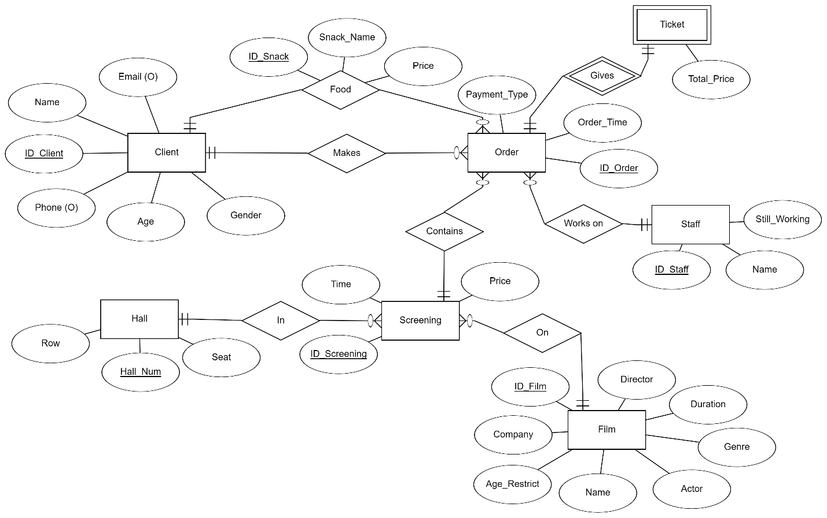

Рисунок 1. Инфологическая модель базы данных (ИЛМ)

## Даталогическая модель

На основе инфологической модели строится даталогическая модель, в которой ИЛМ представлена в виде двумерных таблиц.

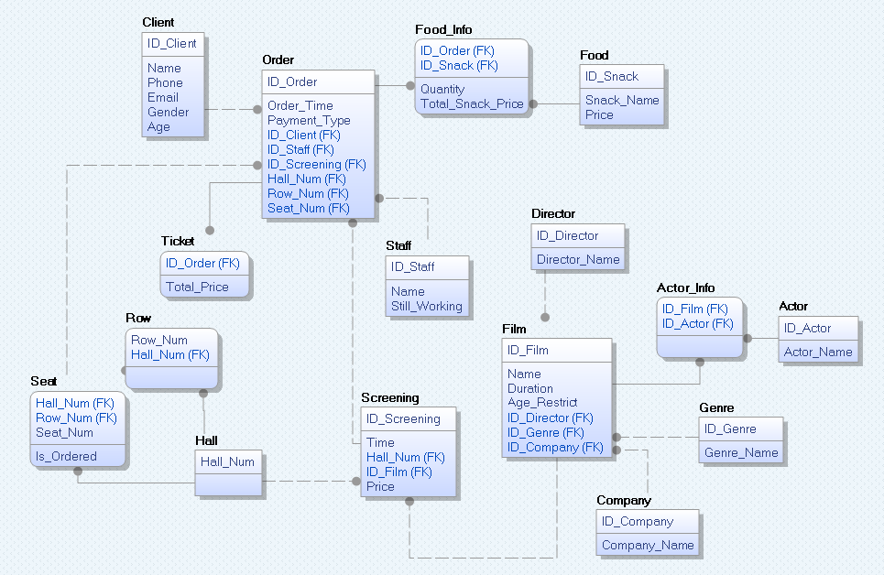

Рисунок 2. Даталогическая физическая модель (ДЛМ)

# Реализация базы данных

## Реализация базы данных в Microsoft SQL Server

База данных кинотеатра была создана в Microsoft SQL Server Management Studio на основе скрипта, полученного из программы Erwin Data Modeler при разработке ДЛМ.

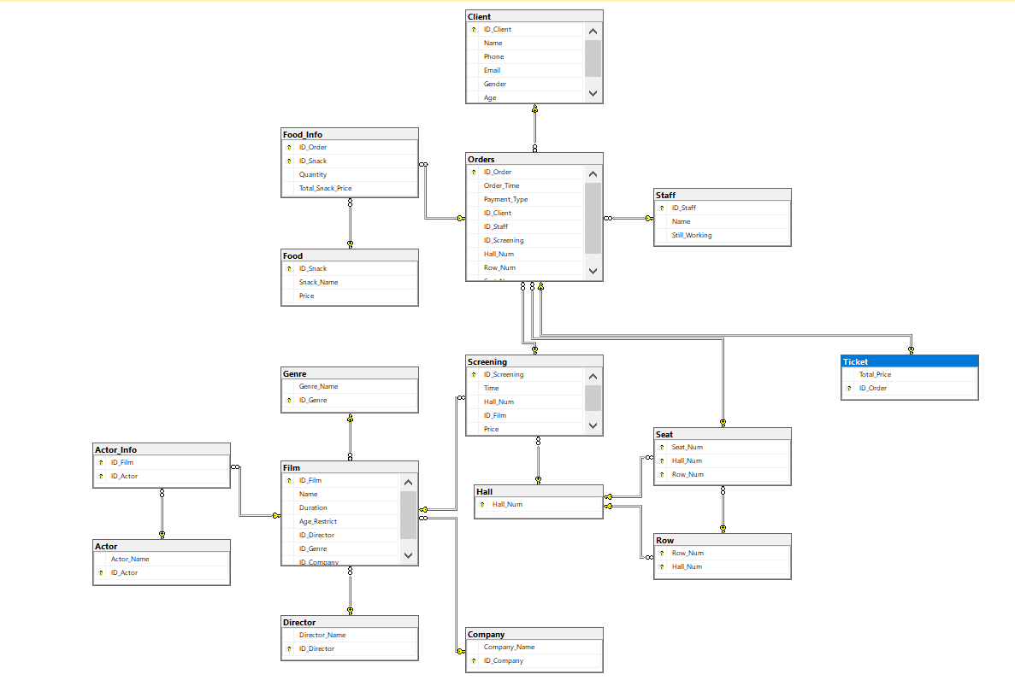

Рисунок 3. Диаграмма базы данных в SSMS

## Разработка триггеров

1) Триггер, создающий запись в таблице билетов при создании нового заказа.

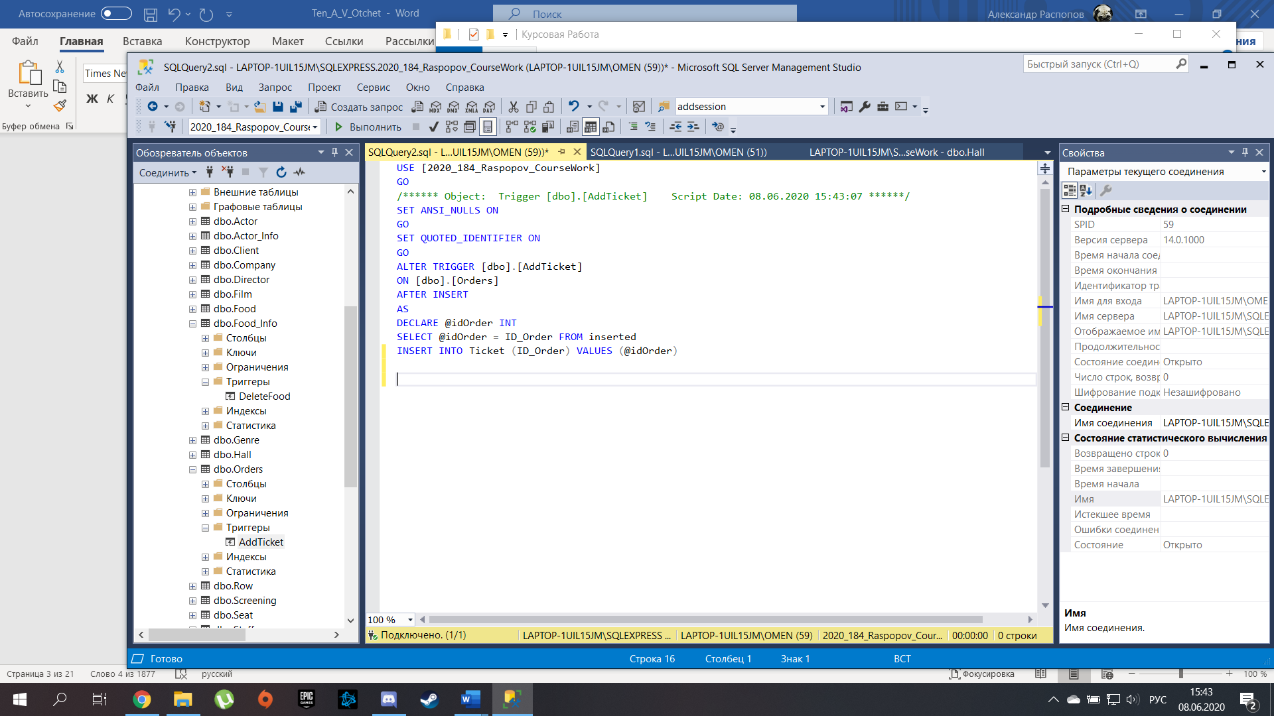

Рисунок 4. Триггер, добавляющий билет при создании нового заказа

2) Триггер, изменяющий итоговую стоимость заказа после удаления информации из таблицы Food_Info.

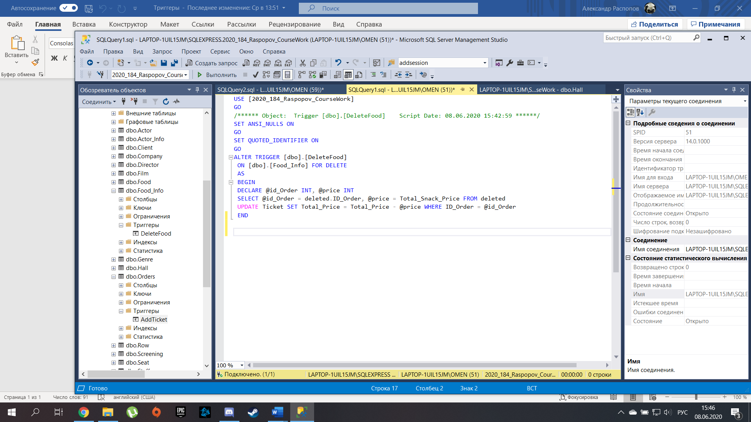

Рисунок 5. Триггер, изменяющий итоговую стоимость заказа при удалении закусок

## Разработка хранимых процедур

1) Процедура добавления нового заказа.

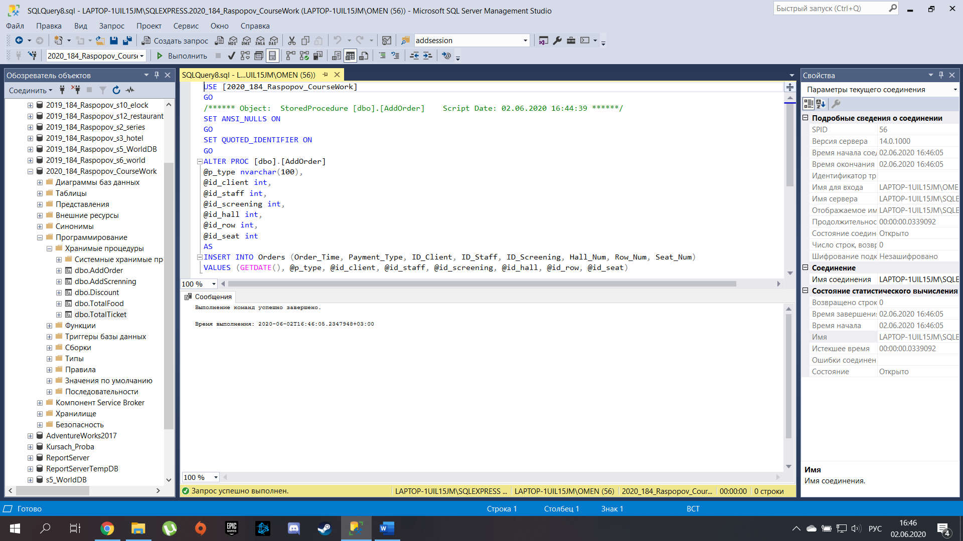

Рисунок 6. Процедура, добавляющая новый заказ.

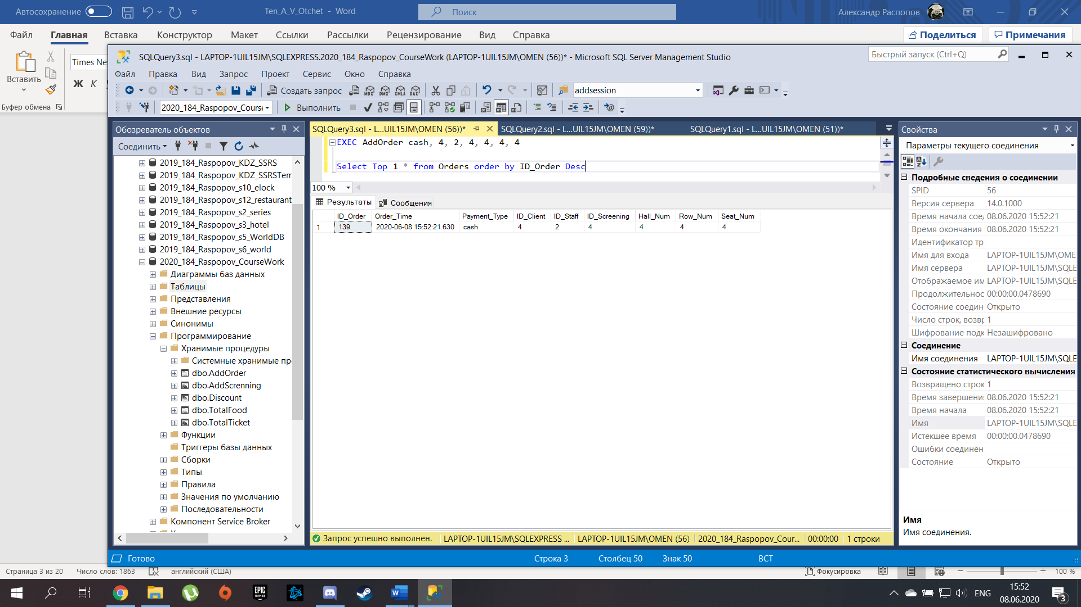

Рисунок 7. Результат выполнения процедуры AddOrder.

2) Процедура добавления нового сеанса.

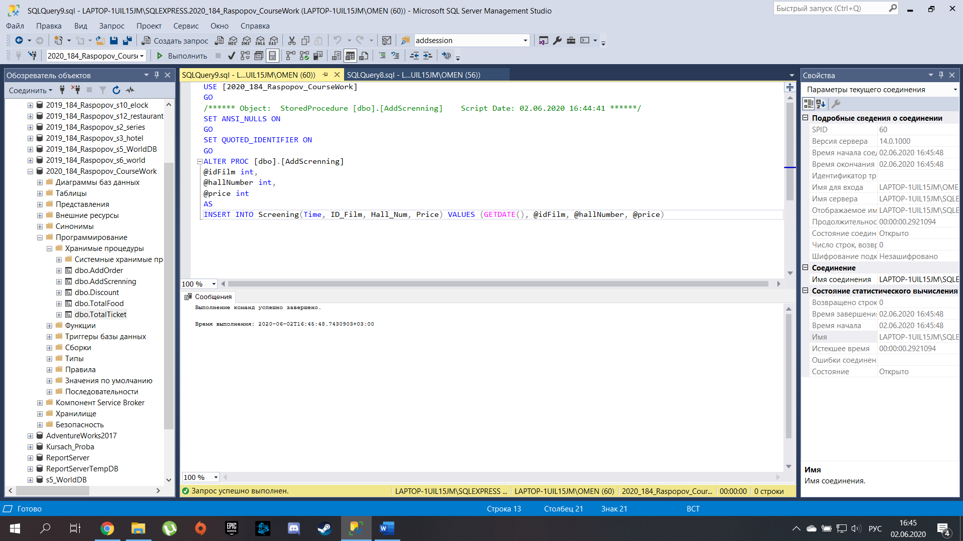

Рисунок 2. Процедура добавления нового сеанса.

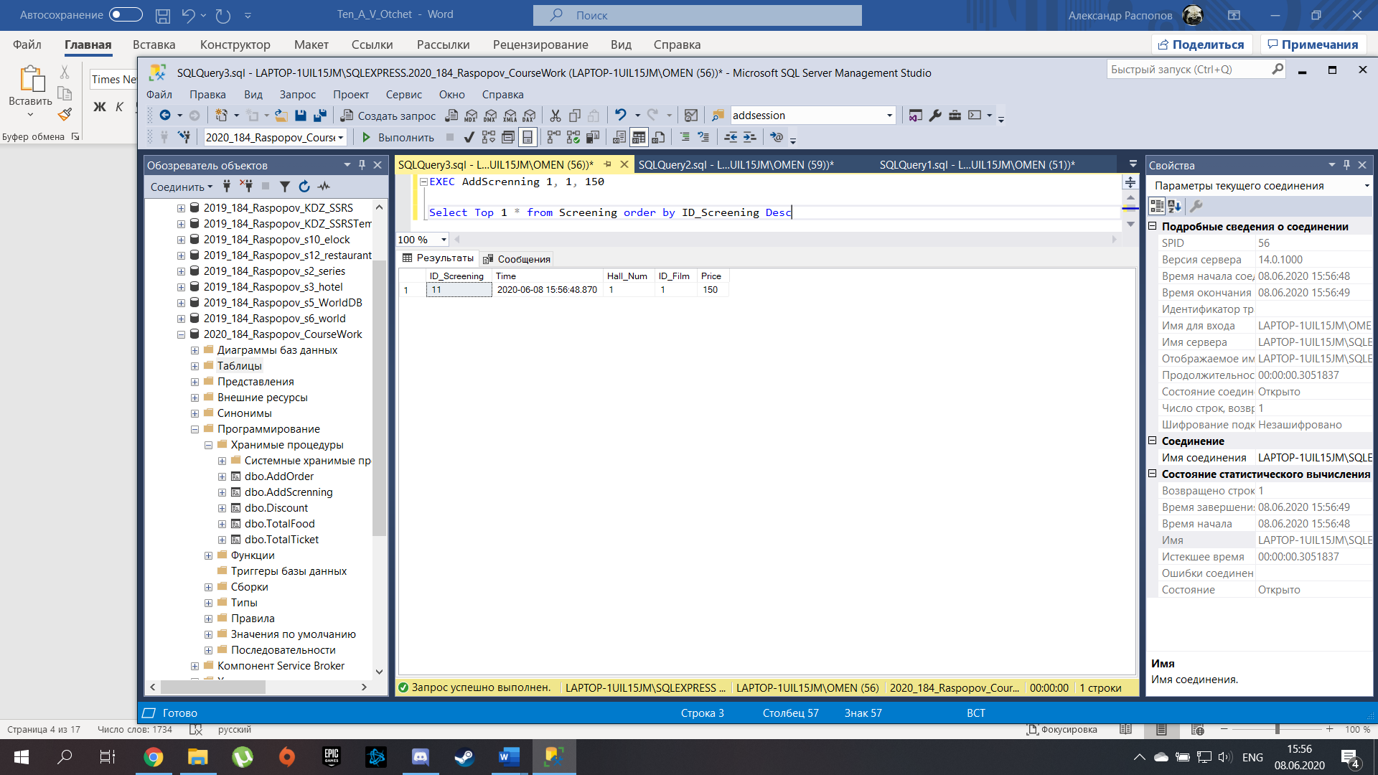

Рисунок 9. Процедура добавления нового сеанса.

3) Процедура подсчета стоимости закусок в заказе.

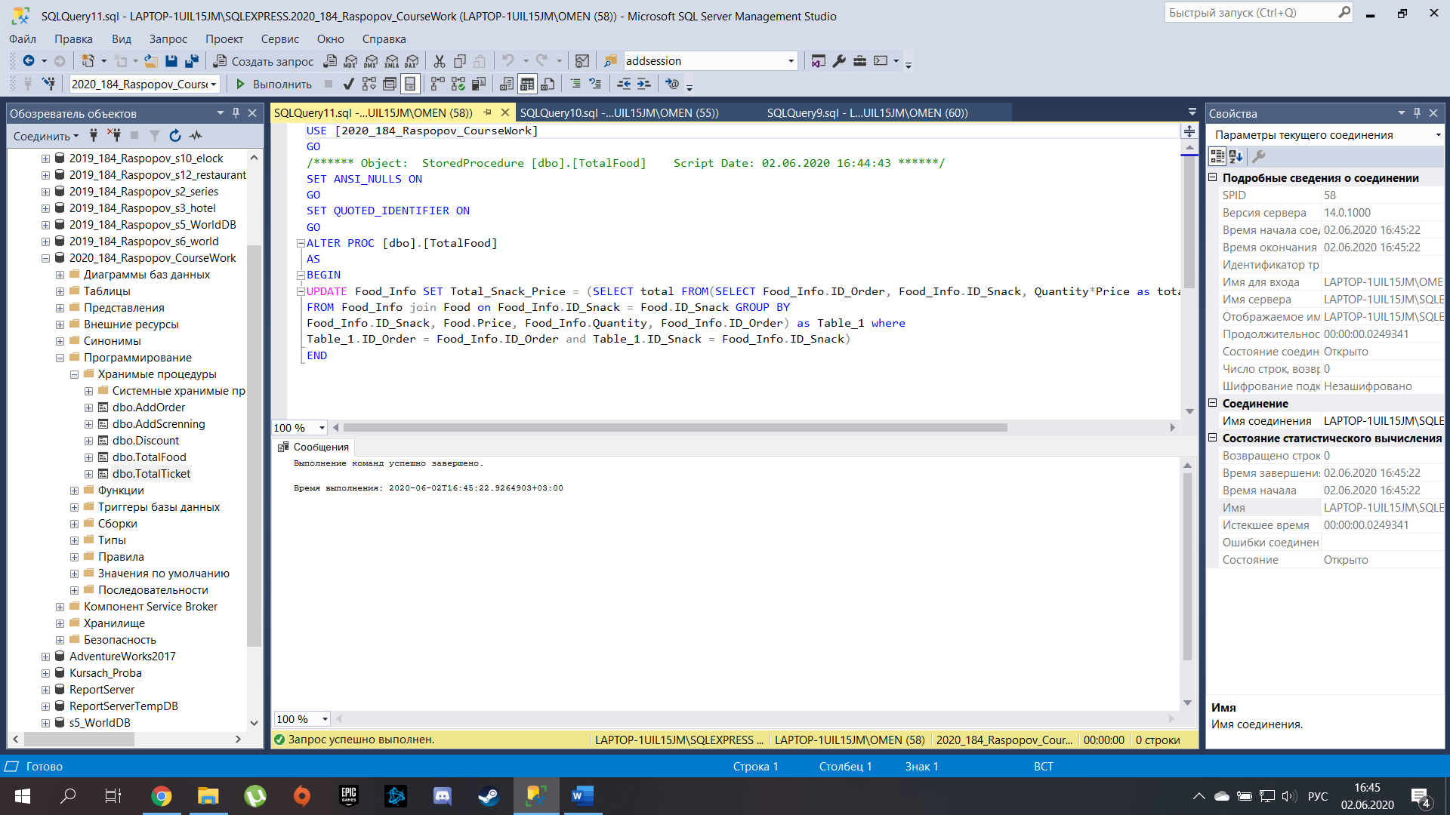

Рисунок 10. Процедура подсчета стоимости закусок.

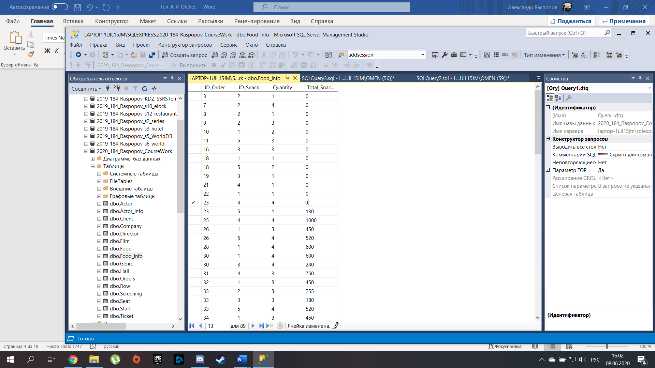

Рисунок 11. Таблица Food_Info до процедуры TotalFood.

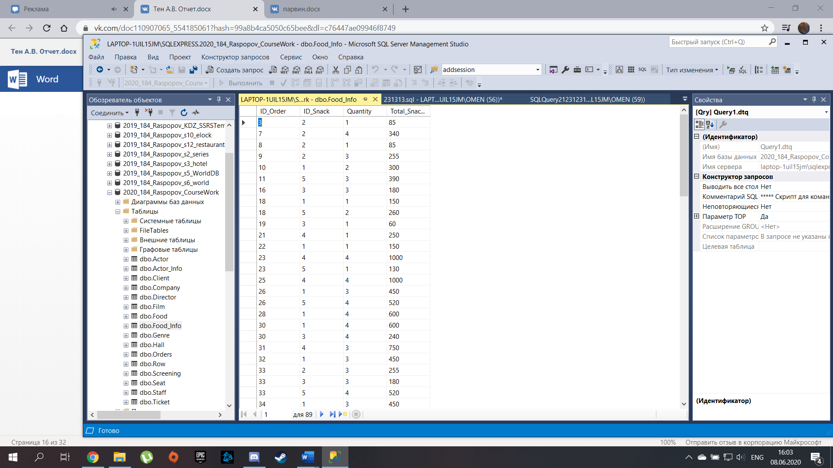

Рисунок 12. Таблица Food_Info после процедуры TotalFood.

4) Процедура подсчета стоимости всего заказа.

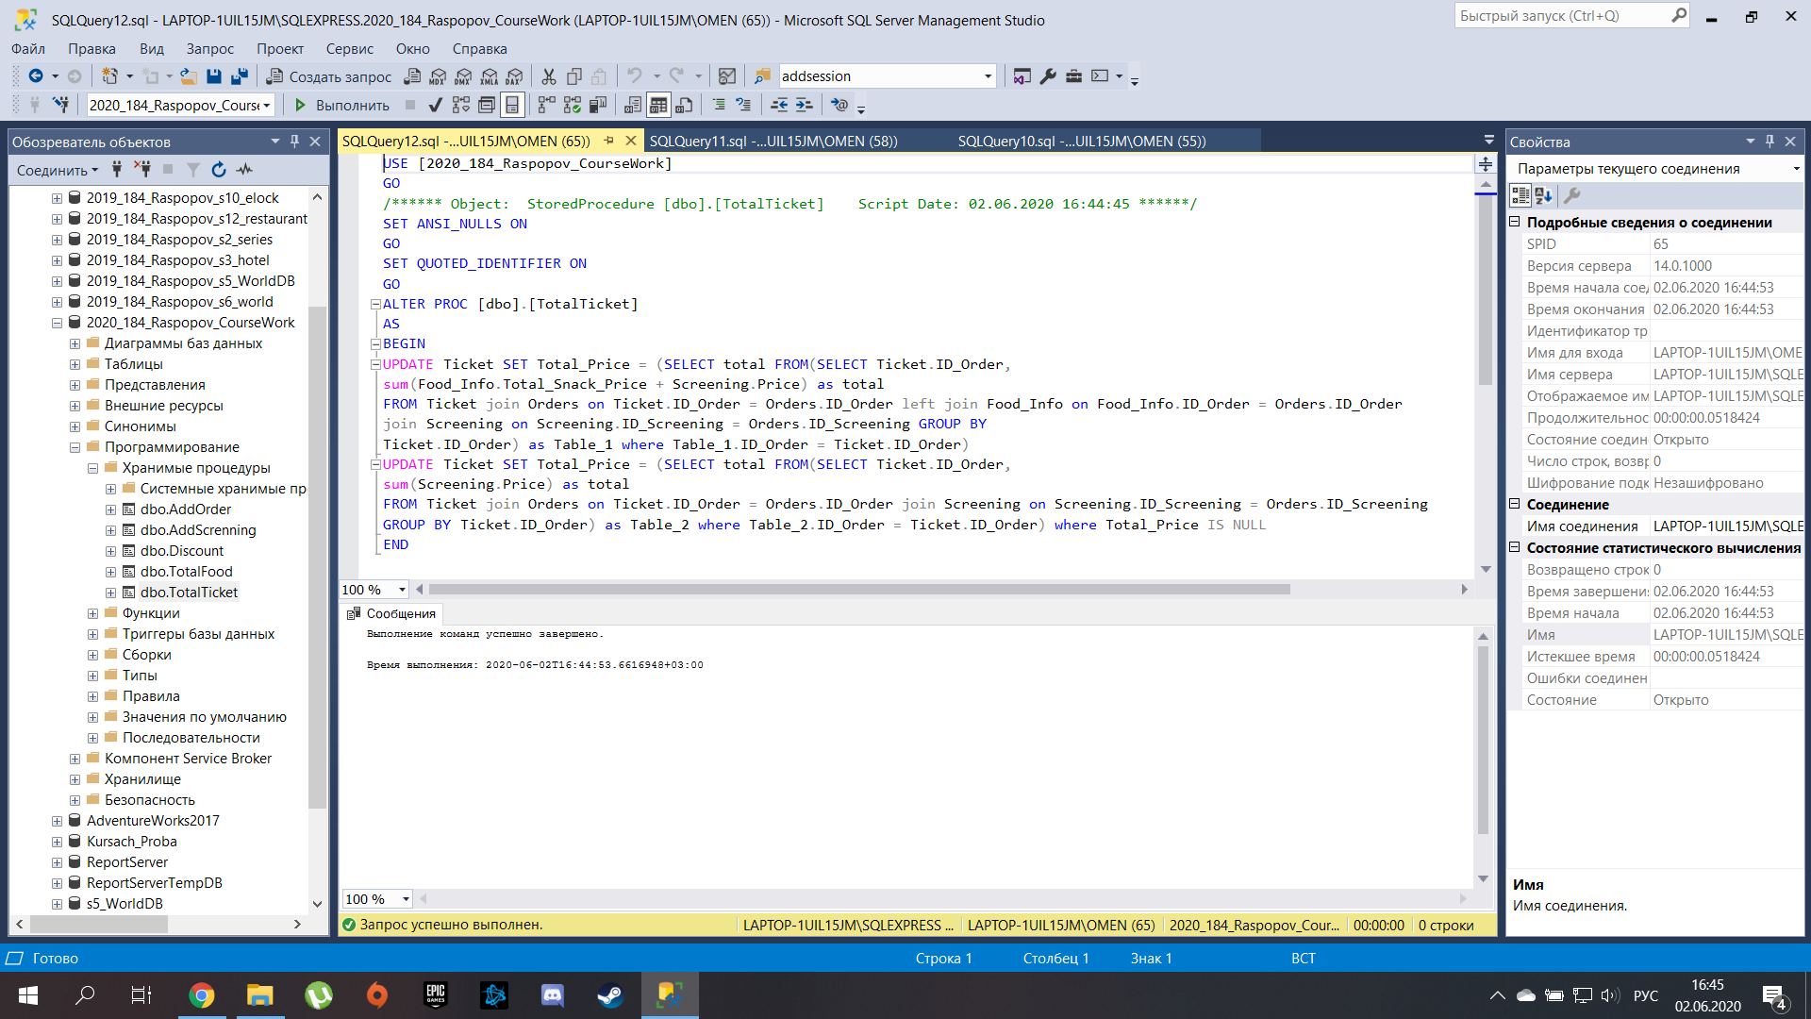

Рисунок 13. Процедура подсчета стоимости заказа.

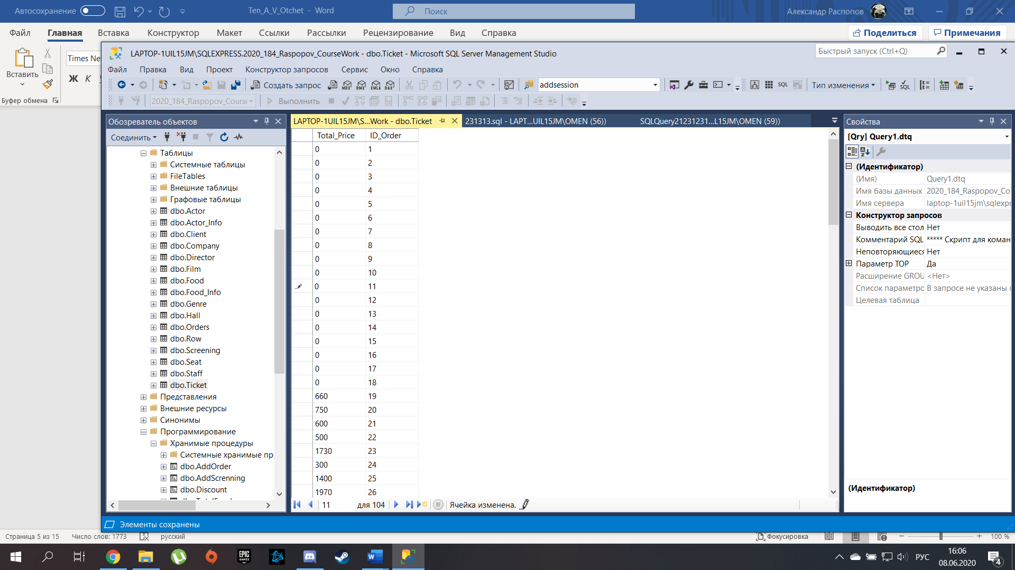

Рисунок 14. Таблица Ticket до выполнения процедуры TotalTicket.

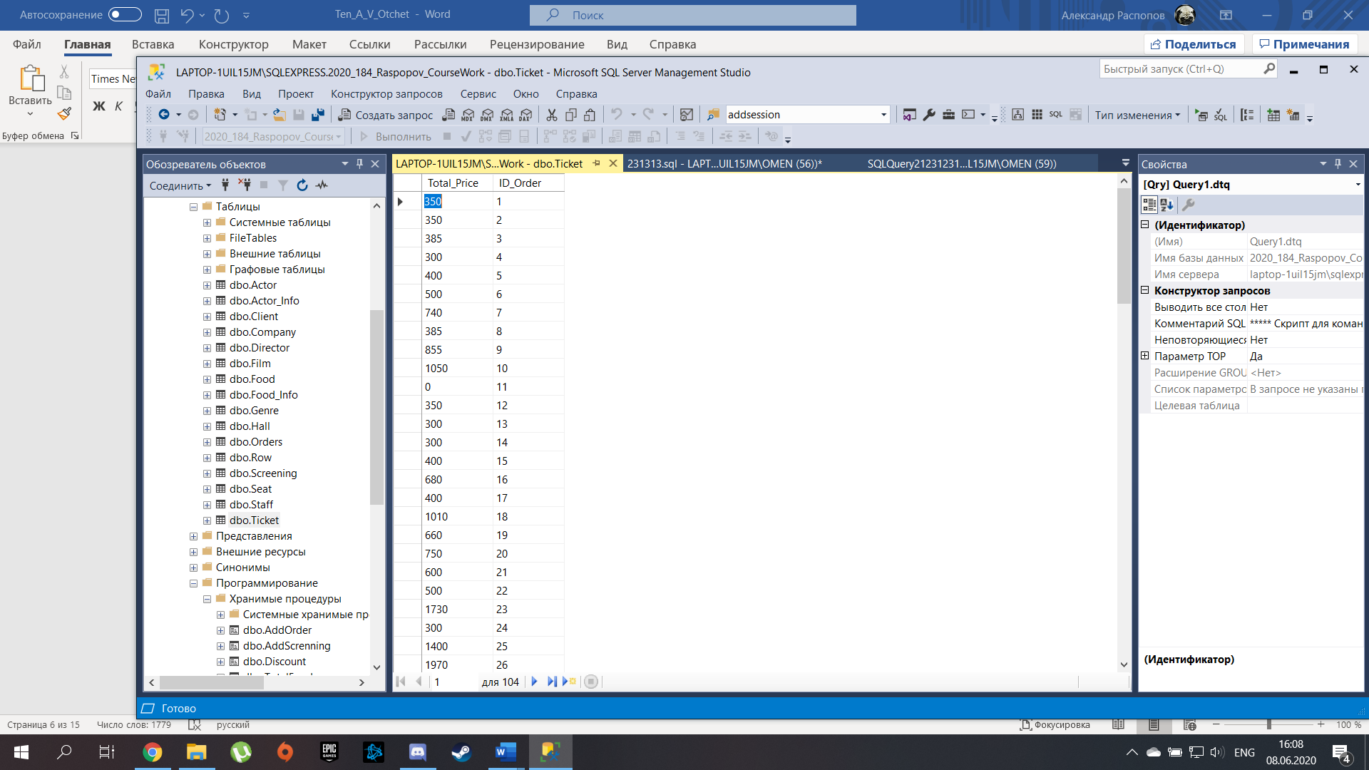

Рисунок 15. Таблица Ticket после выполнения процедуры TotalTicket.

1. Процедура подсчета скидки на основе первоначальной стоимости заказа.

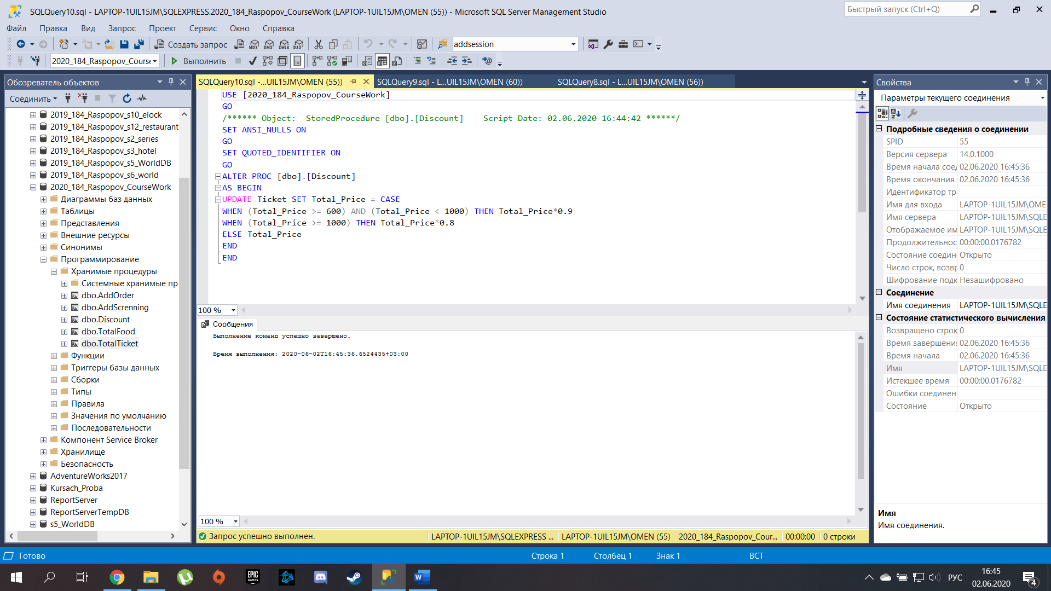

Рисунок 16. Процедура подсчета скидки.



Рисунок 17. Таблица Ticket до выполнения процедуры Discount.

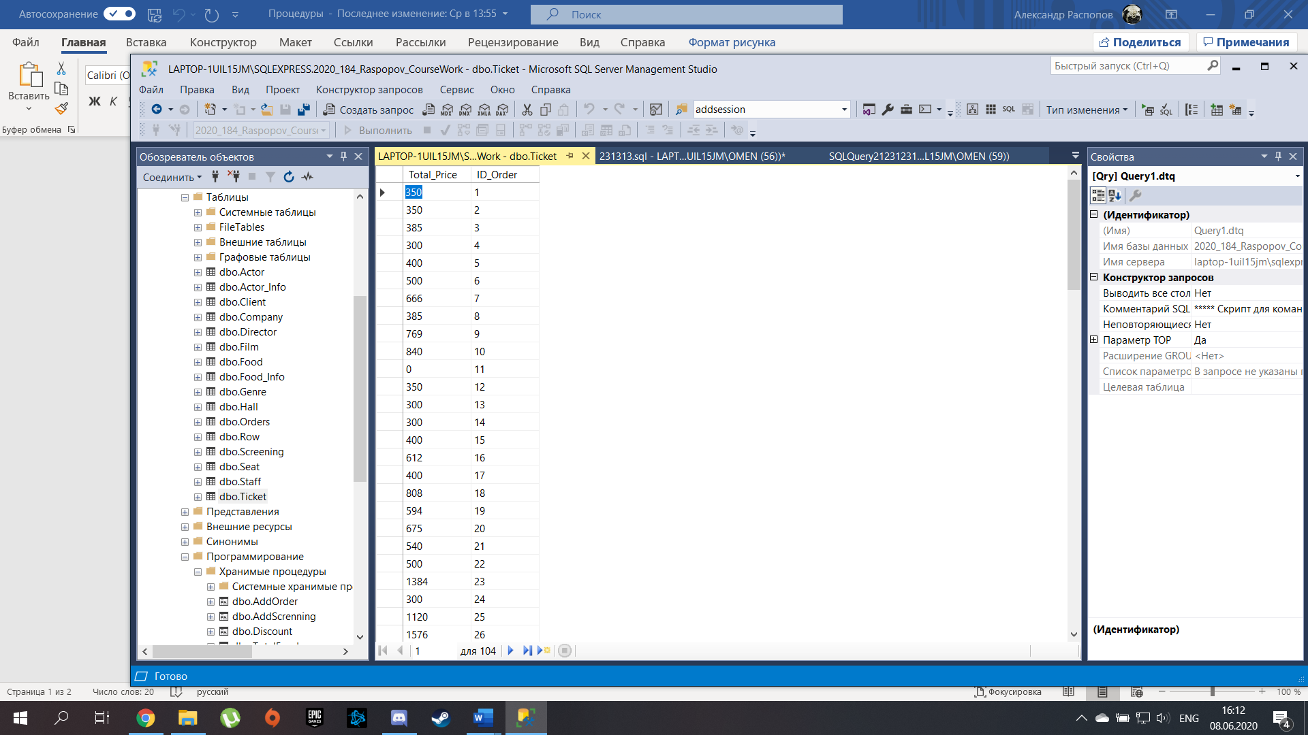

Рисунок 18. Таблица Ticket после выполнения процедуры Discount.

## Разработка функций

1) Функция, подсчитывающая выручку кинотеатра за определенные даты.

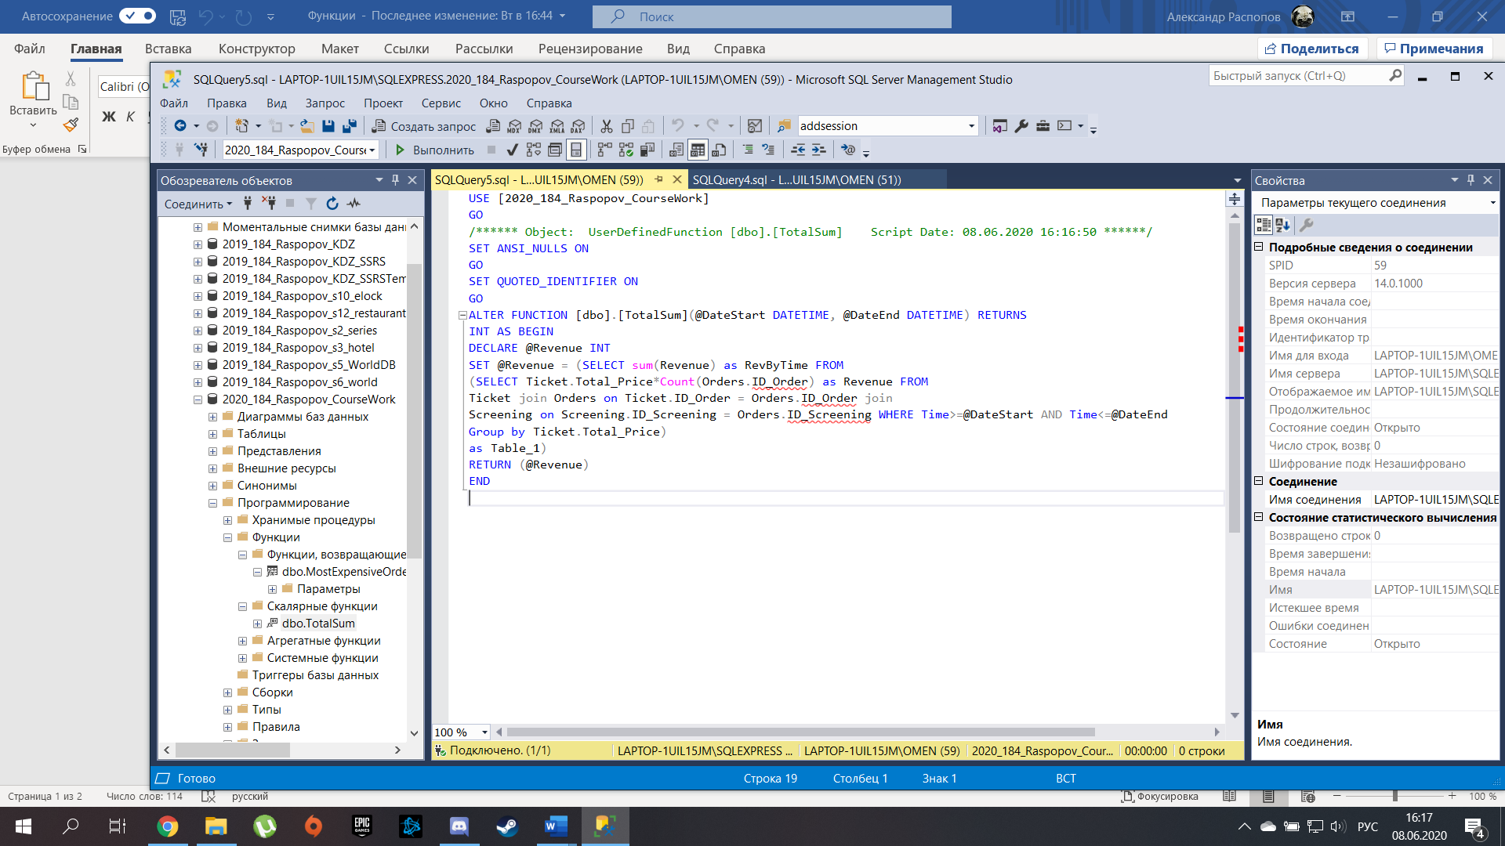

Рисунок 19. Функция подсчета выручки.

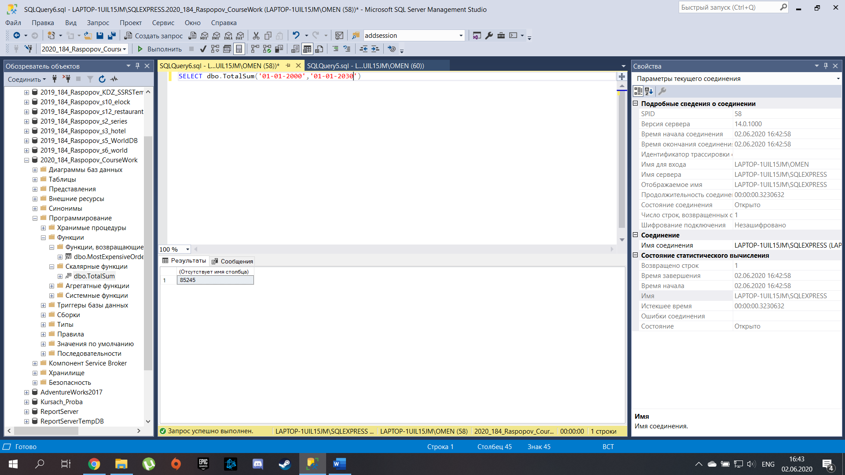

Рисунок 20. Результат функции TotalSum

2) Функция, показывающая топ-5 самых дорогих заказов в кинотеатре.

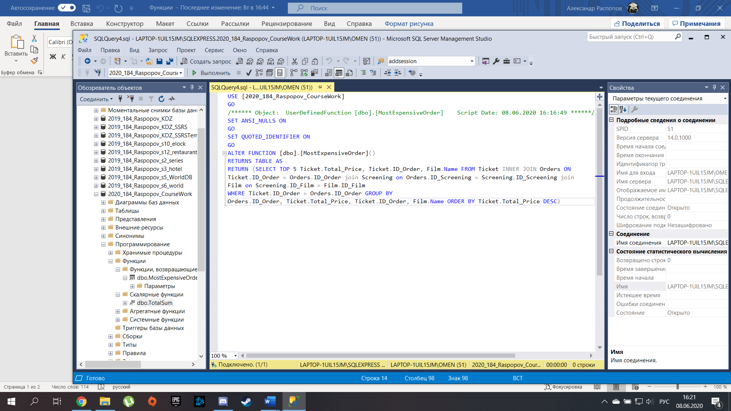

Рисунок 21. Функция, показывающая самые дорогие заказы.

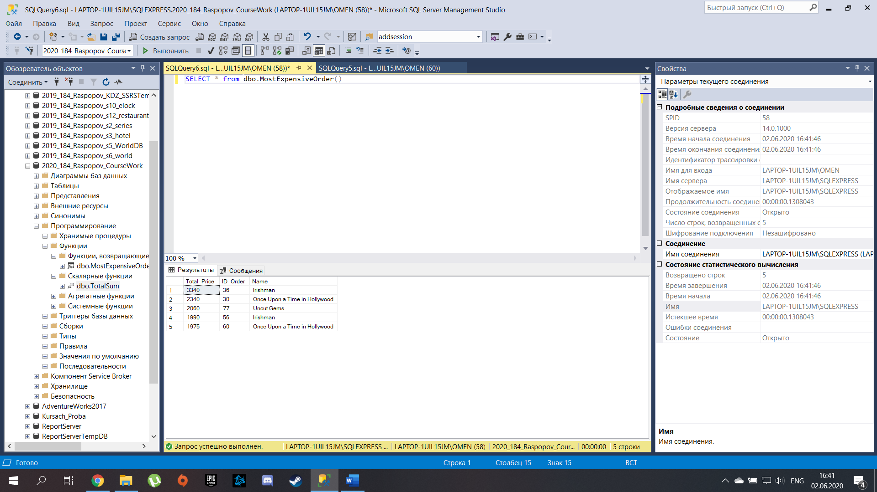

Рисунок 22. Результат функции MostExpensiveOrder.

## Разработка запросов

1) Средняя стоимость заказа, оплаченного наличными.

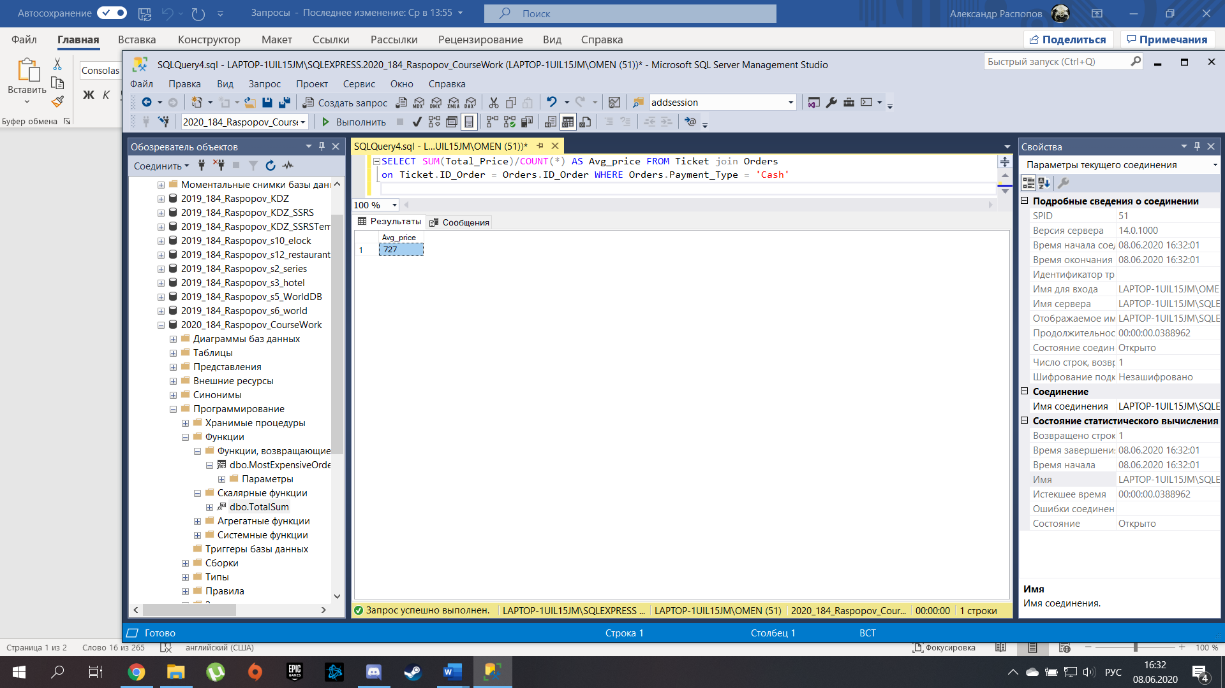

Рисунок 3. Запрос, показывающий среднюю стоимость заказа, оплаченного наличными.

2) Клиенты, потратившие больше 1000 рублей за заказ.

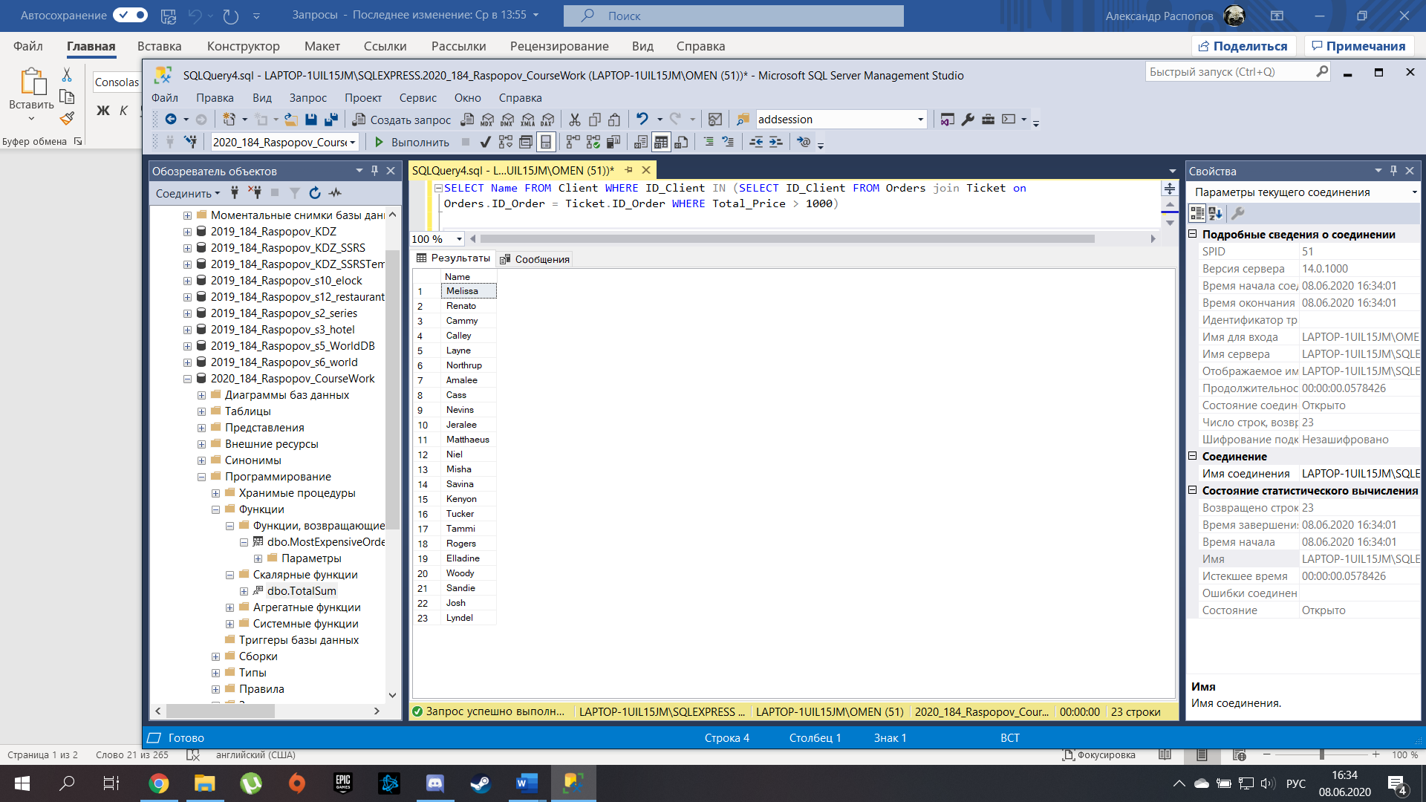

Рисунок 4. Запрос, показывающий клиентов, которые потратили больше 1000 рублей.

3) Выручка за каждый сеанс.

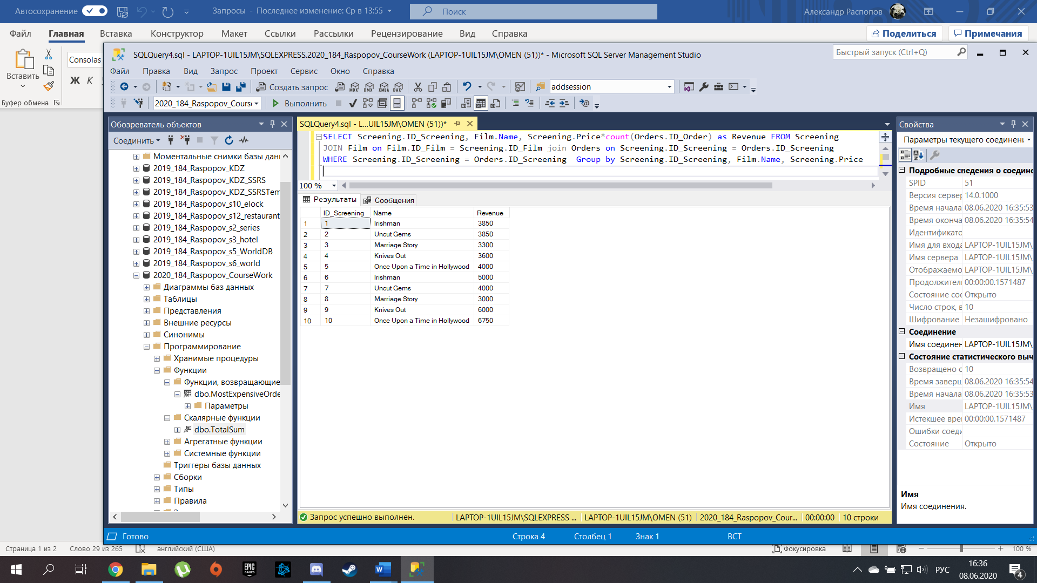

Рисунок 25. Запрос, показывающий выручку за каждый сеанс.

4) Топ-5 клиентов по выручке

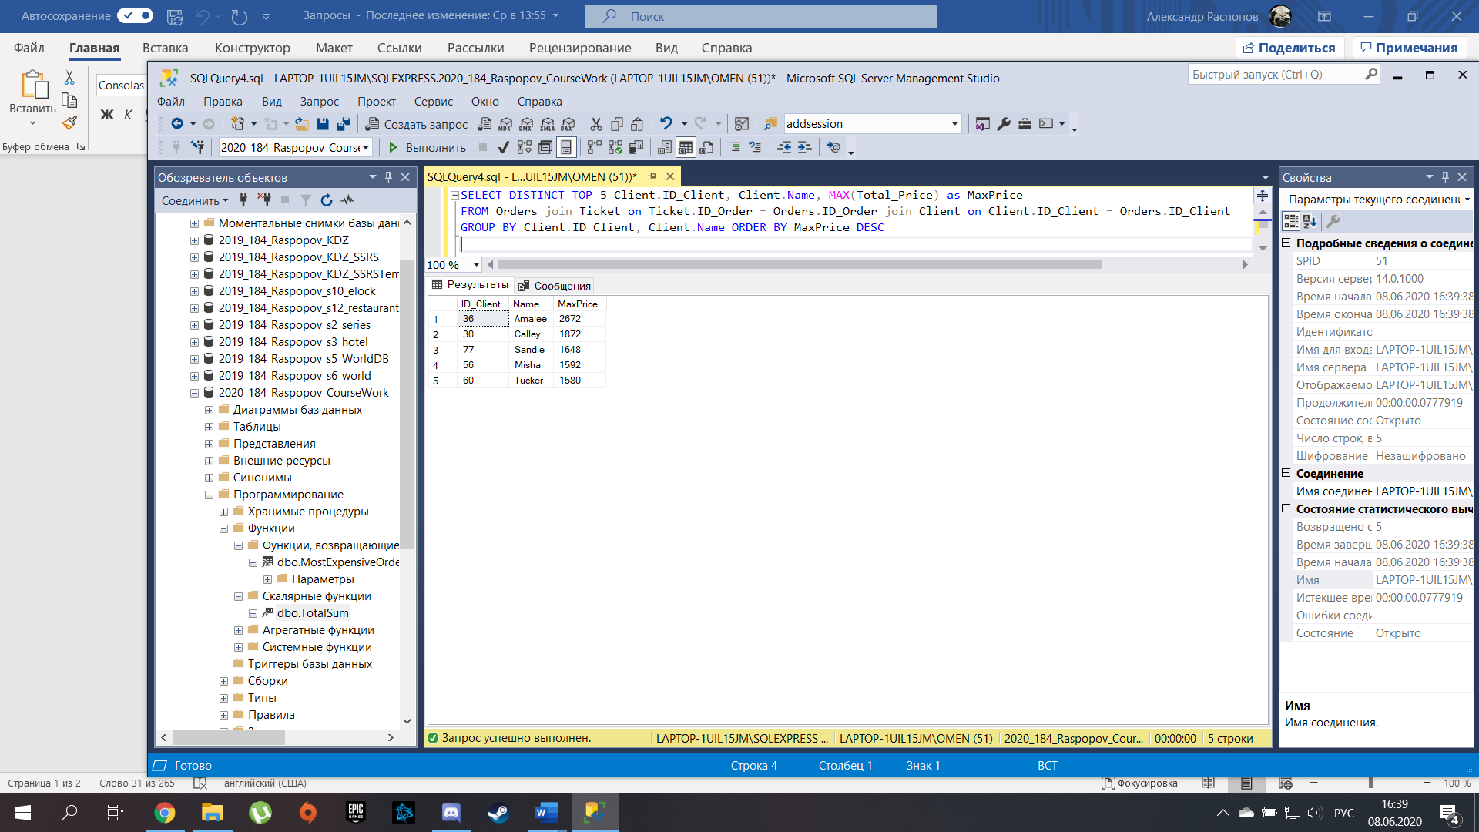

Рисунок 26. Запрос, показывающий топ-5 клиентов по сумме выручки.

5) Заказы, стоимость которых меньше средней суммы покупки.

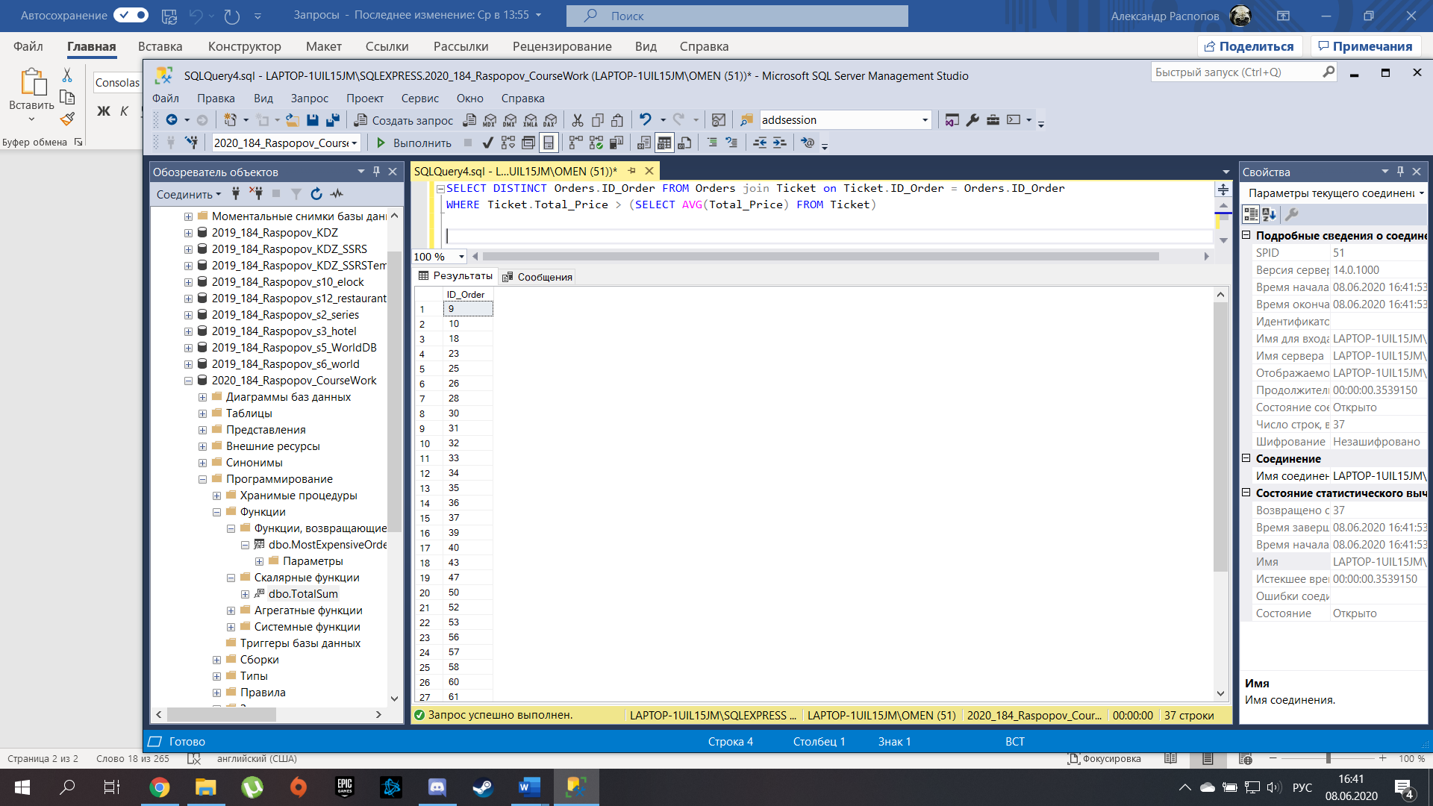

Рисунок 27. Запрос, показывающий заказы, стоимость которых меньше средней суммы покупки.

6) Максимальная стоимость заказа среди мужчин старше 18 лет.

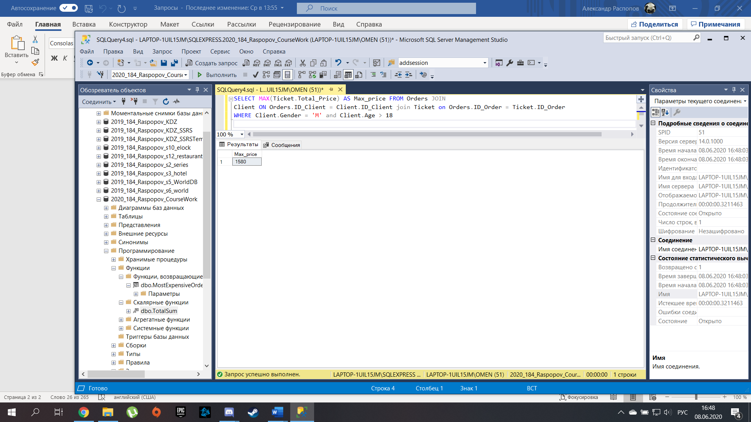

Рисунок 28. Запрос, показывающий максимальную стоимость заказа среди мужчин старше 18.

7) Выручка с сеансов фильмов в жанре драма.

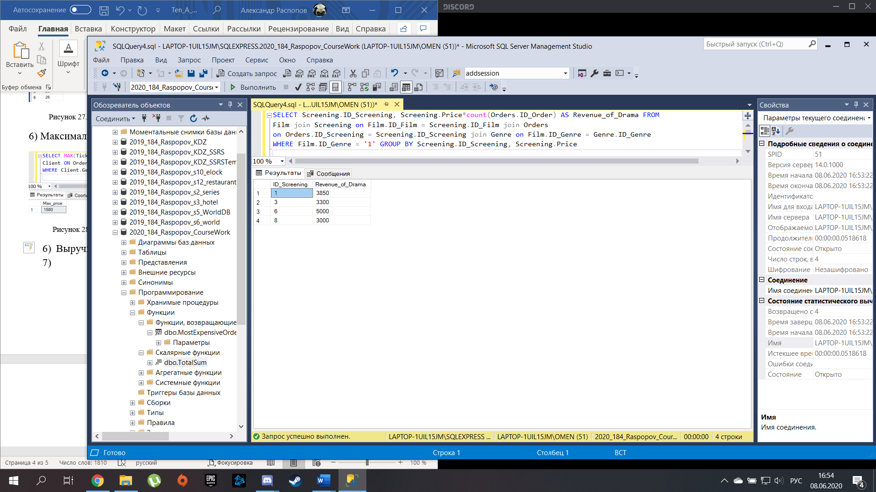

Рисунок 29. Запрос, показывающий выручку с драм.

8) Средняя стоимость заказа клиентов младше 18 лет.

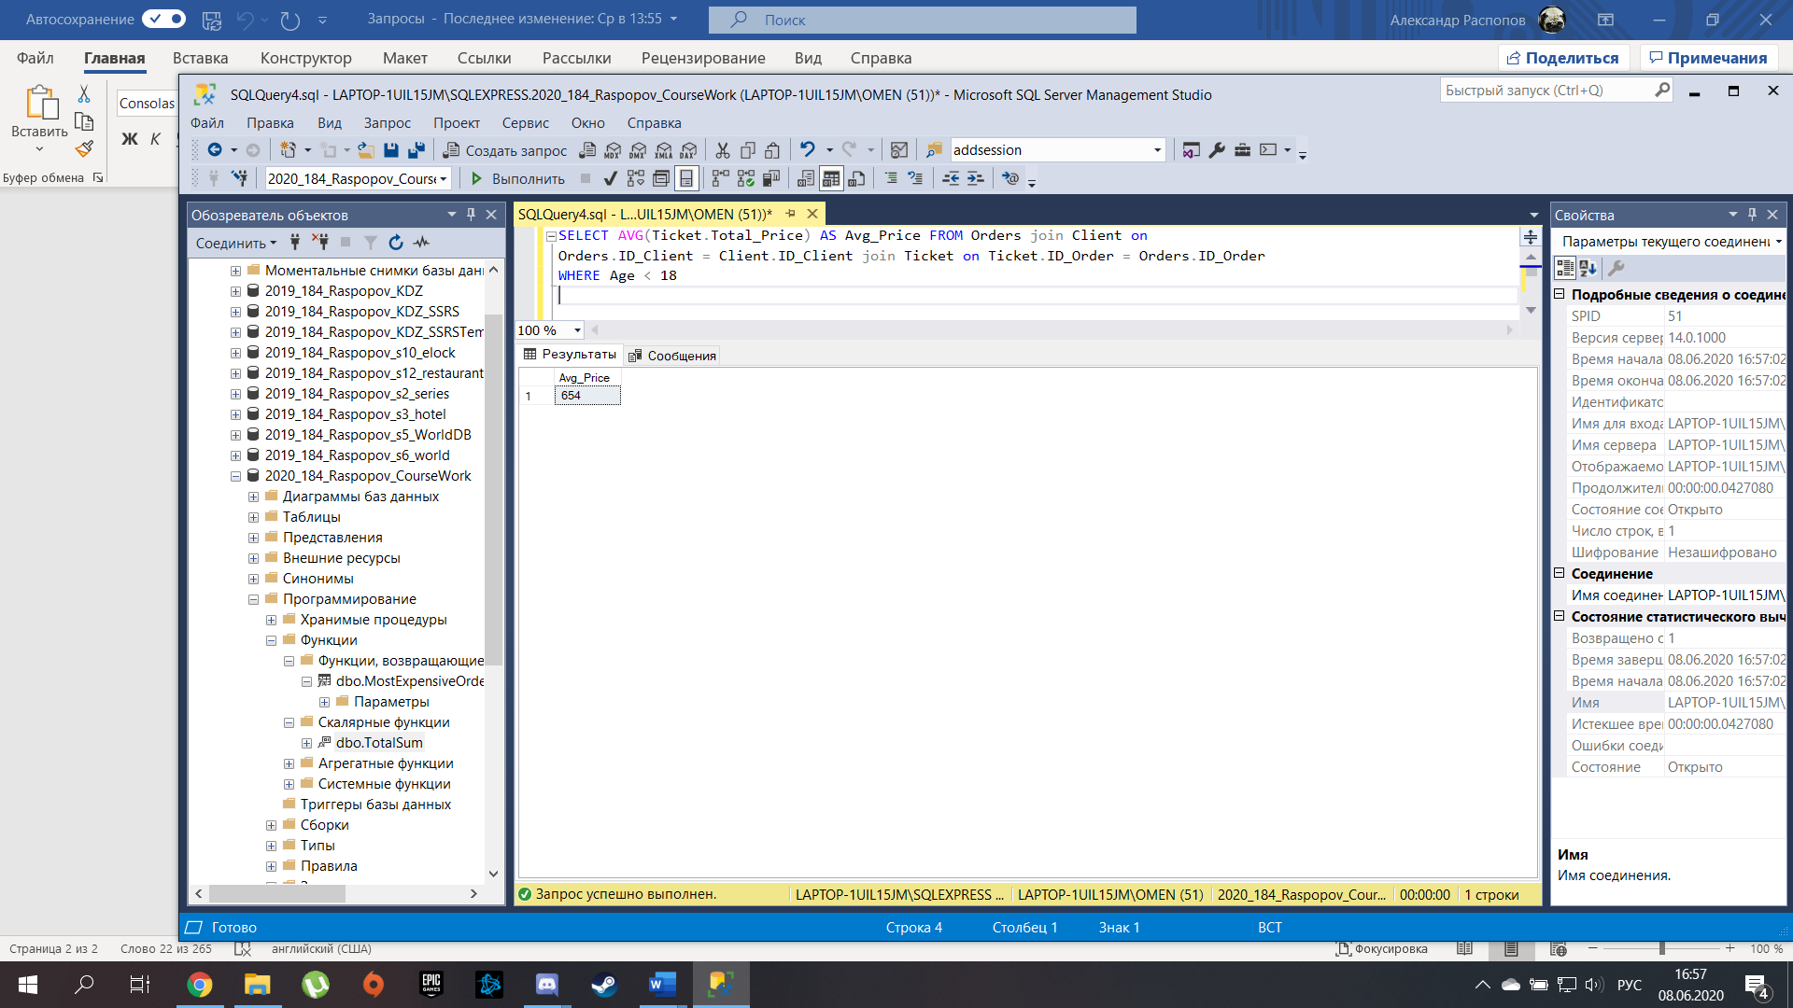

Рисунок 30. Запрос, показывающий среднюю стоимость заказа у клиентов младше 18.

# Разработка приложения

Приложение для базы данных было разработано с помощью Microsoft Visual Studio, используя язык программирование C#. Интерфейс был спроектирован с помощью WPF Окон, а подключение базы данных осуществлялось с помощью Entity Framework, которая создает модель в конструкторе EF на основе существующей БД.

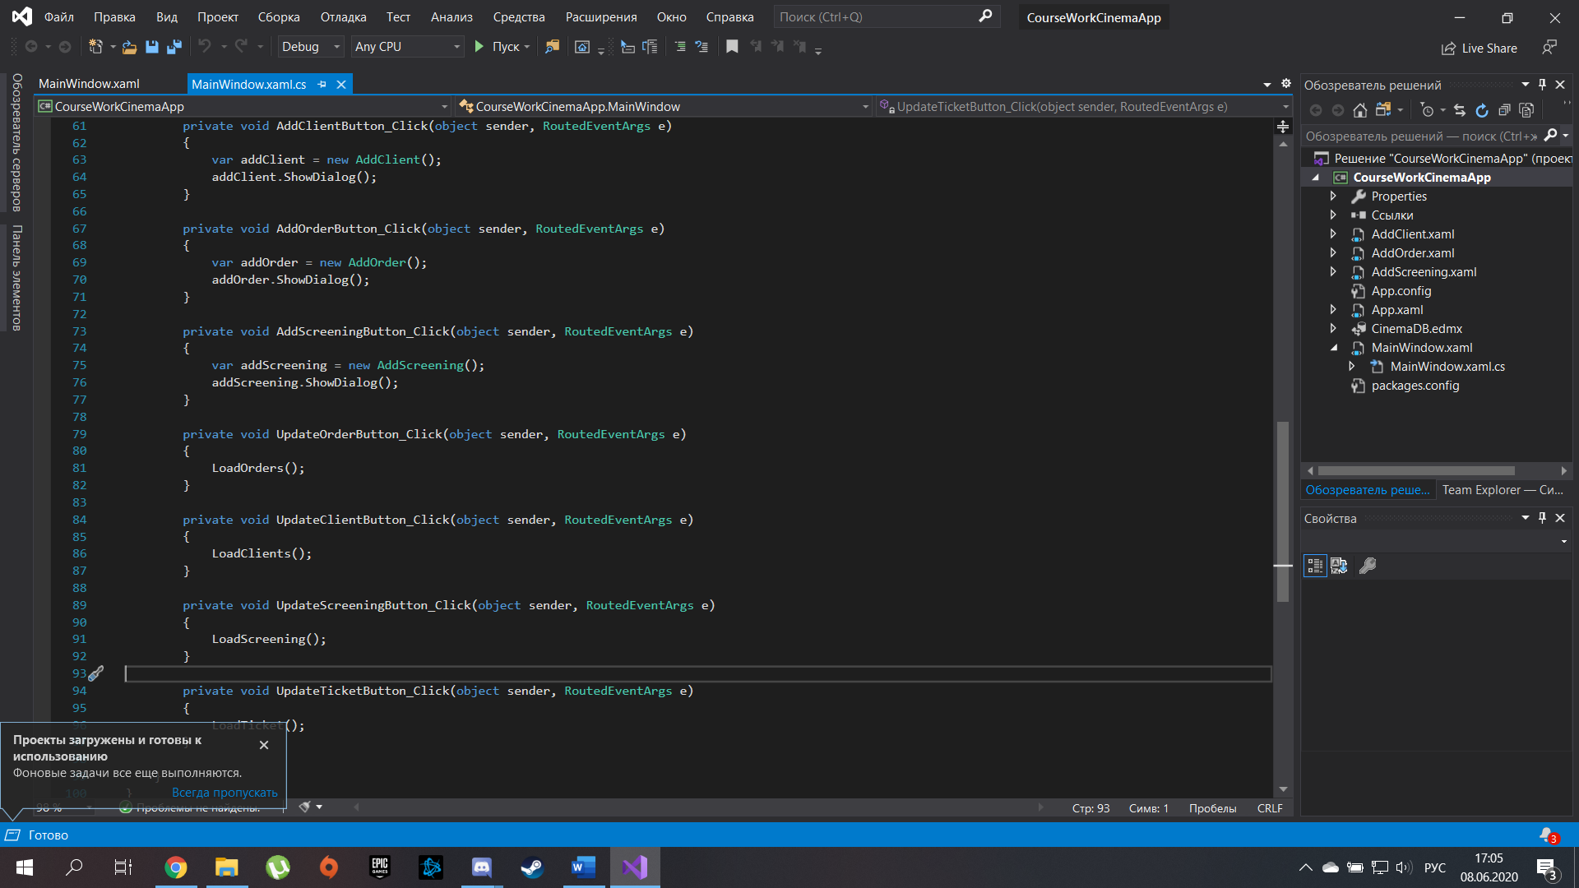

Рисунок 31. Файлы CourseWorkCinemaApp.

## Пользовательский интерфейс

Приложение состоит из окна, имеющего вкладки под клиентов, заказы, сеансы, билеты и информация по выручке сеансов.

1) Во вкладке клиентов можно увидеть таблицу с данными и кнопки для возможности добавления заказа и обновления таблицы.

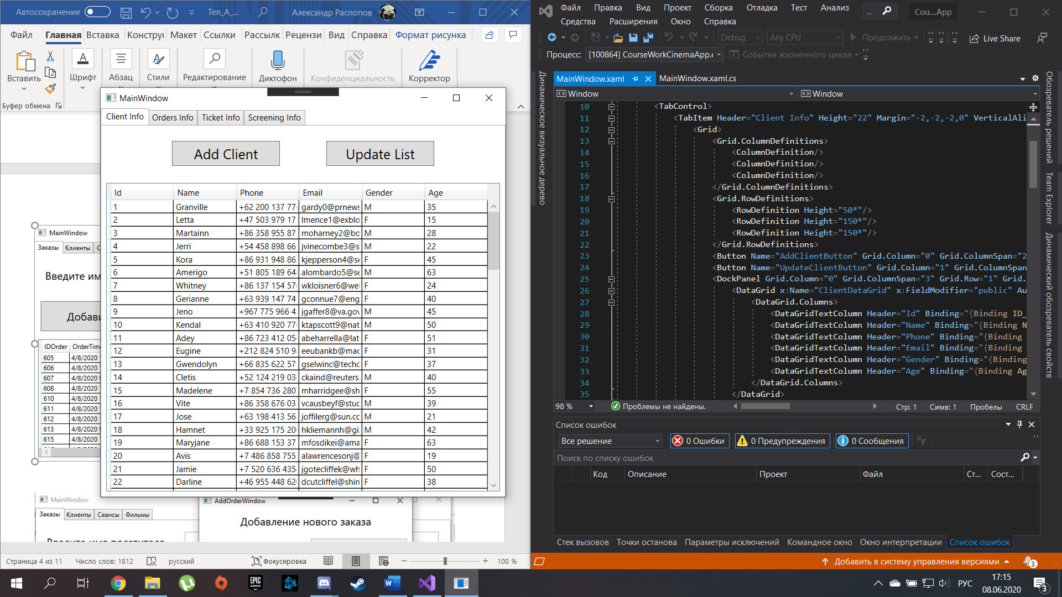

Рисунок 32. Вкладка клиентов.

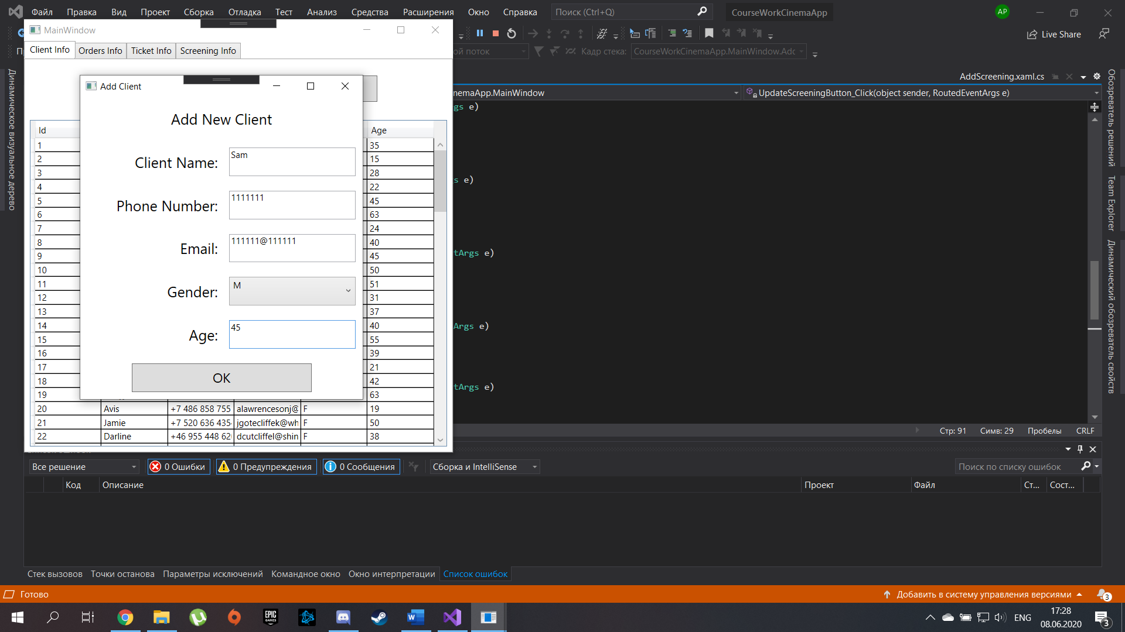

Рисунок 33. Окно добавления нового клиента.

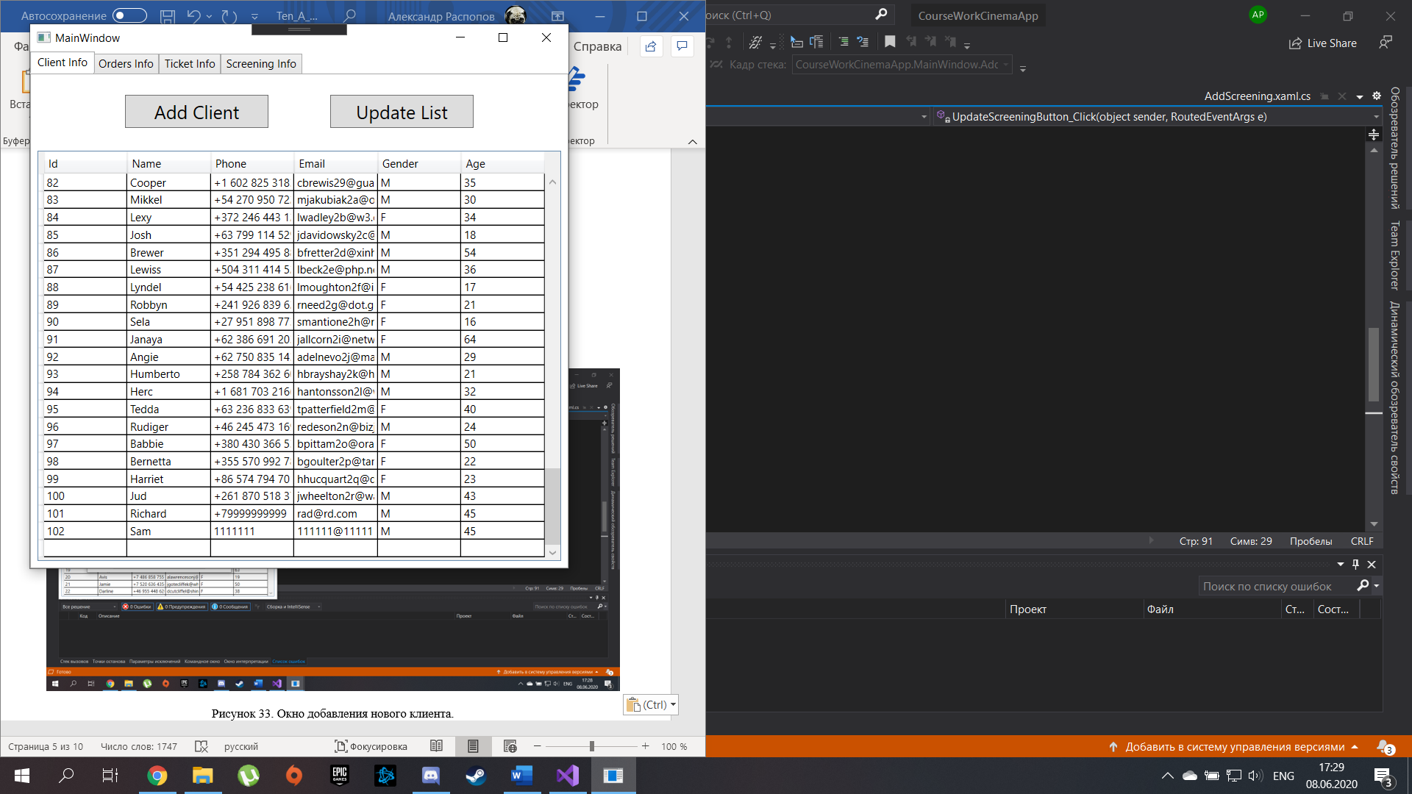

Рисунок 34. Таблица после добавление клиента.

2) Во вкладке заказов показана таблица с данными, а также кнопки добавления нового заказа и обновления данных.

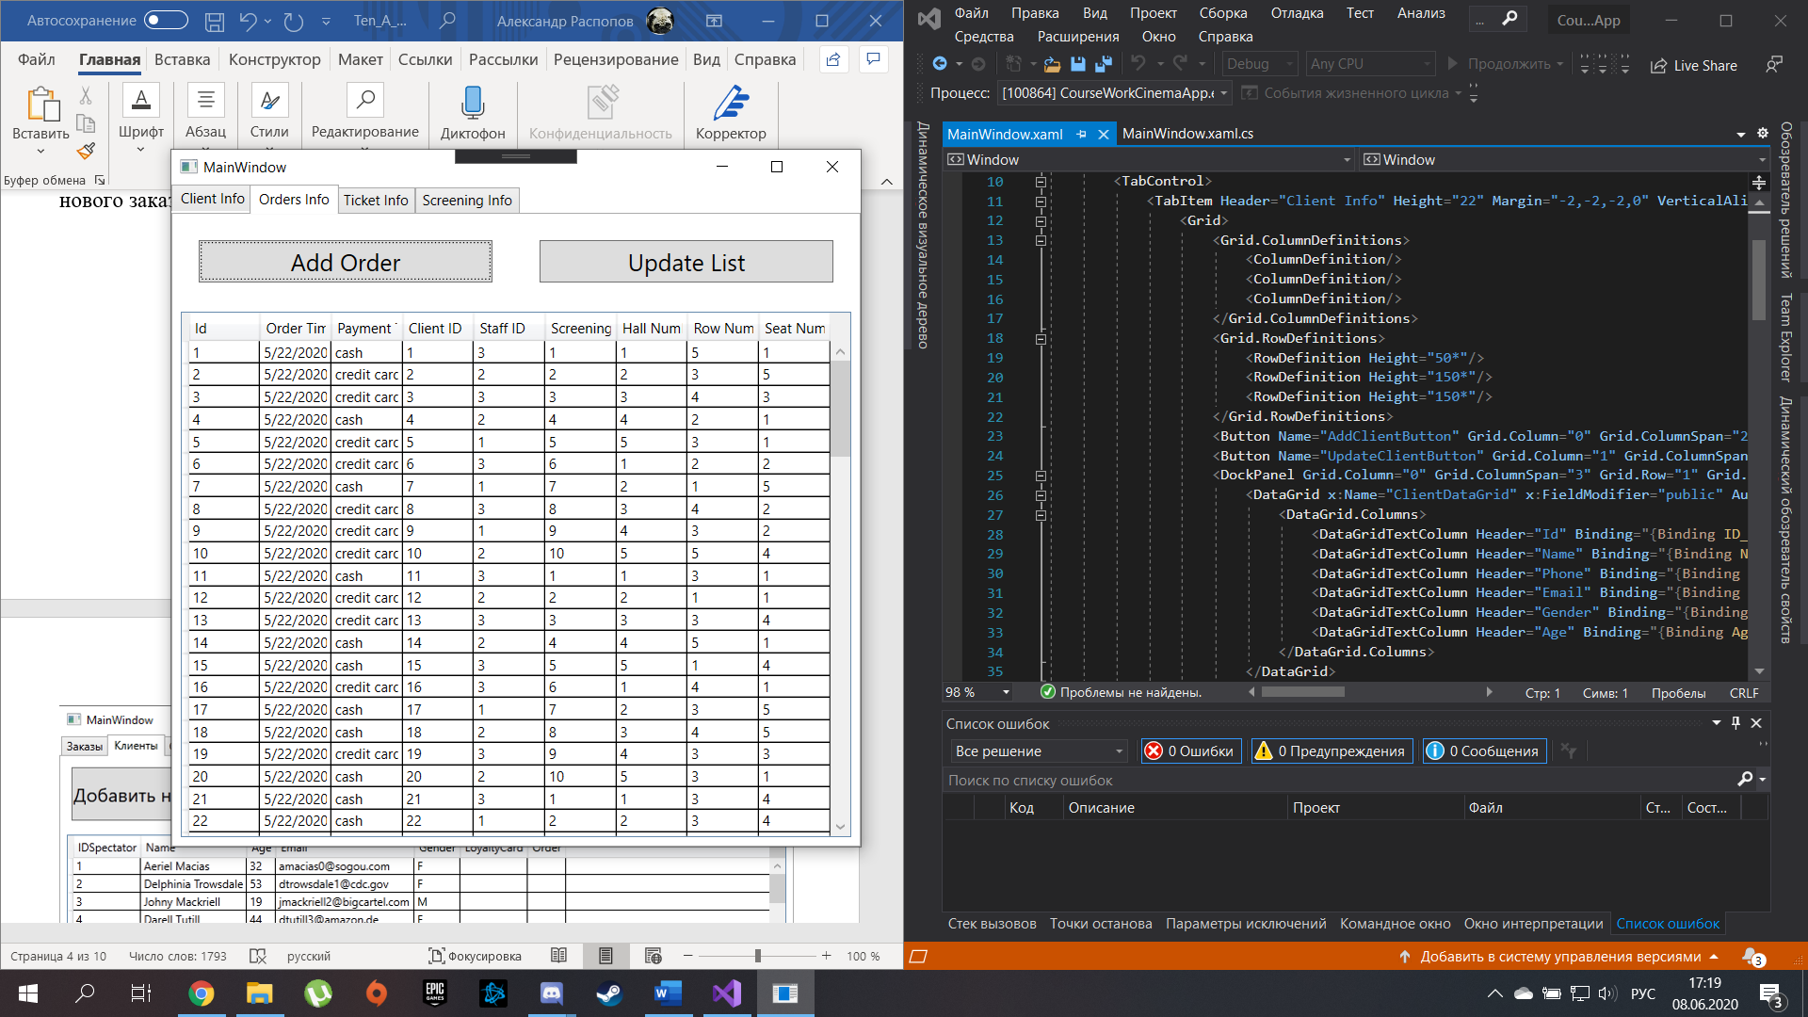

Рисунок 35. Вкладка заказов.

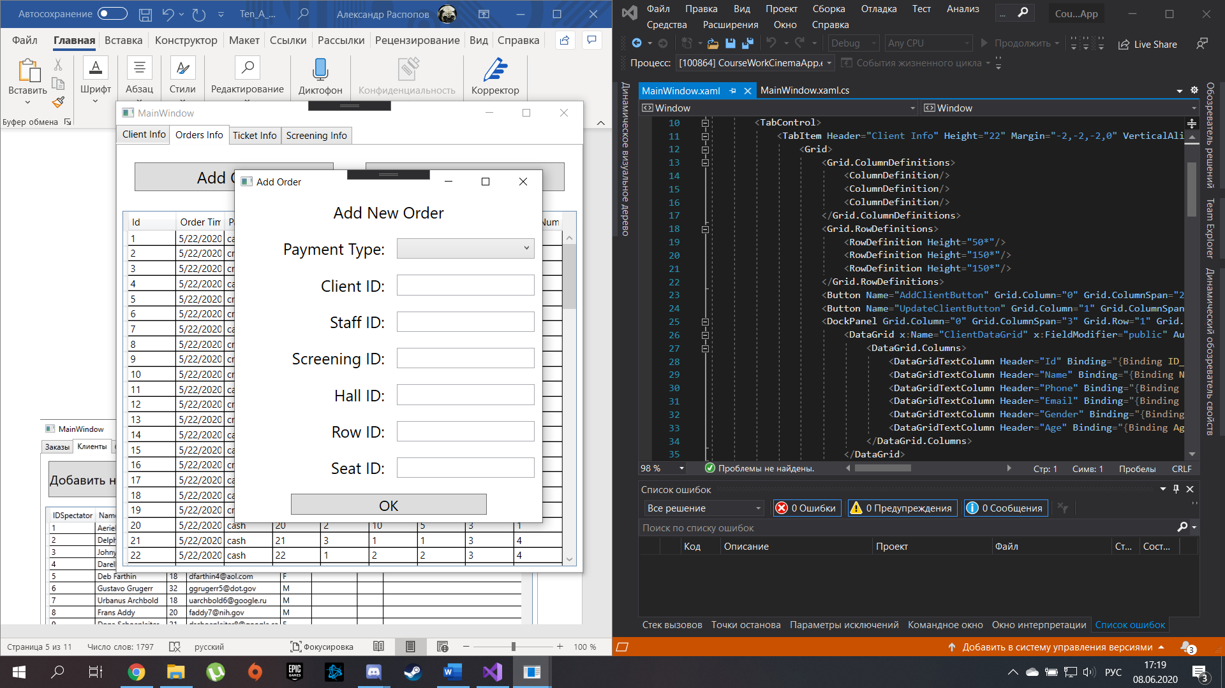

Рисунок 36. Окно добавления нового заказа.

3) Вкладка билетов показывает данные и позволяет обновить таблицы.

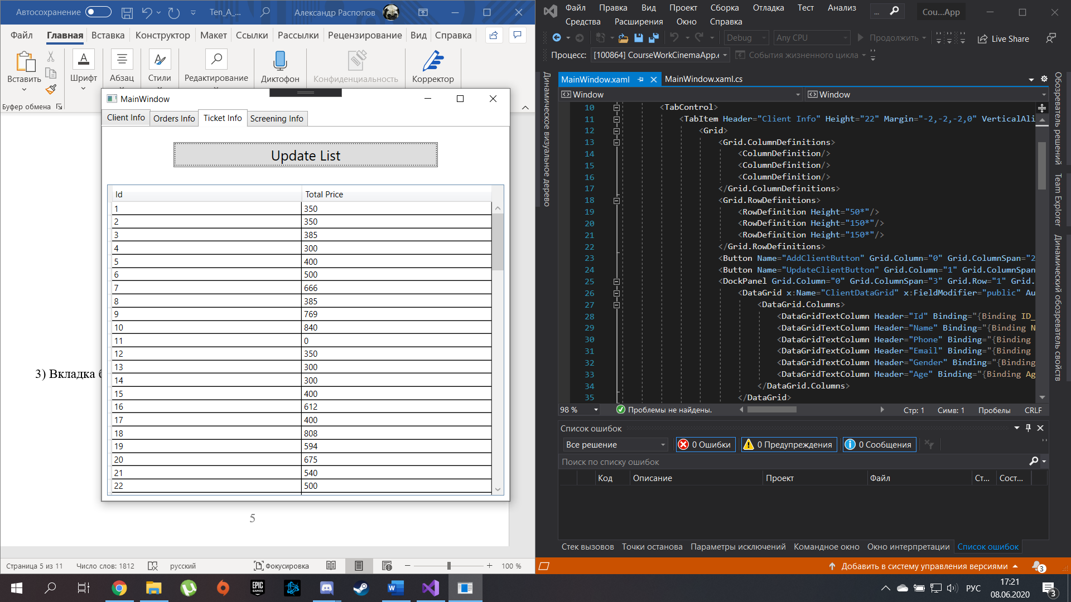

Рисунок 37. Вкладка с билетами.

4) Вкладка с сеансами позволяет добавить новый сеанс, обновить данные и посмотреть уже существующую информацию.

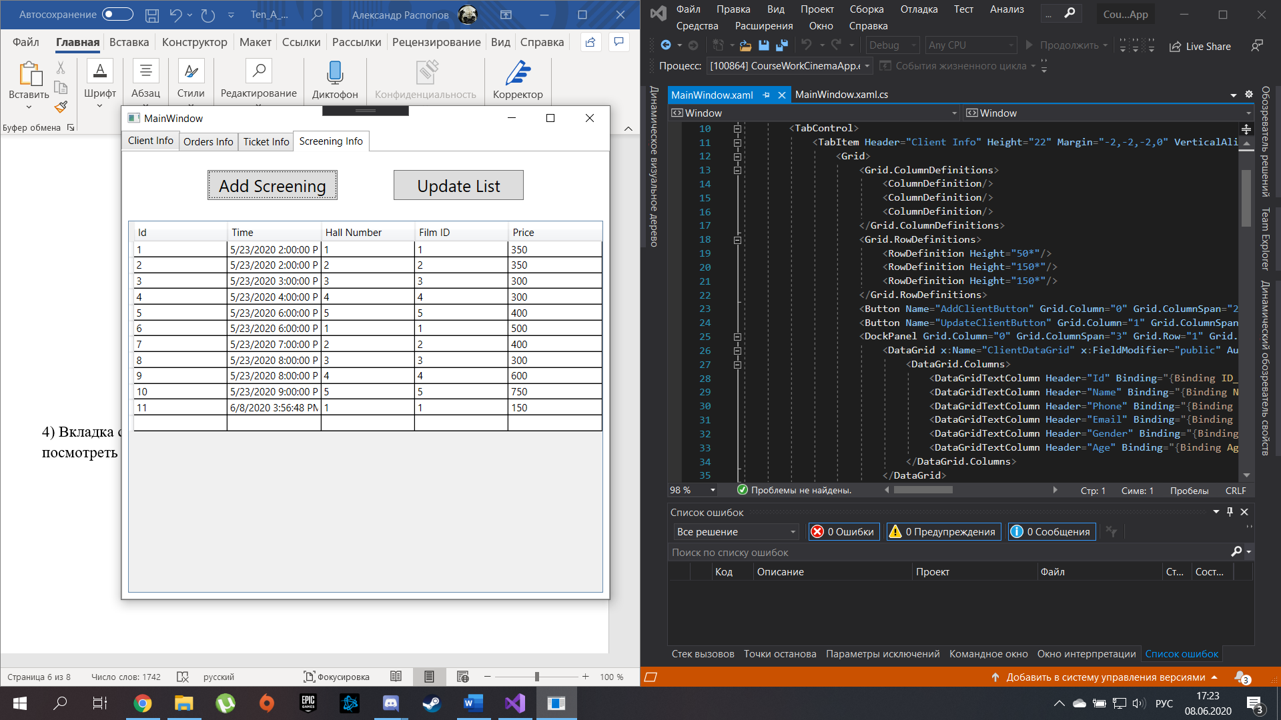

Рисунок 38. Вкладка с сеансами.

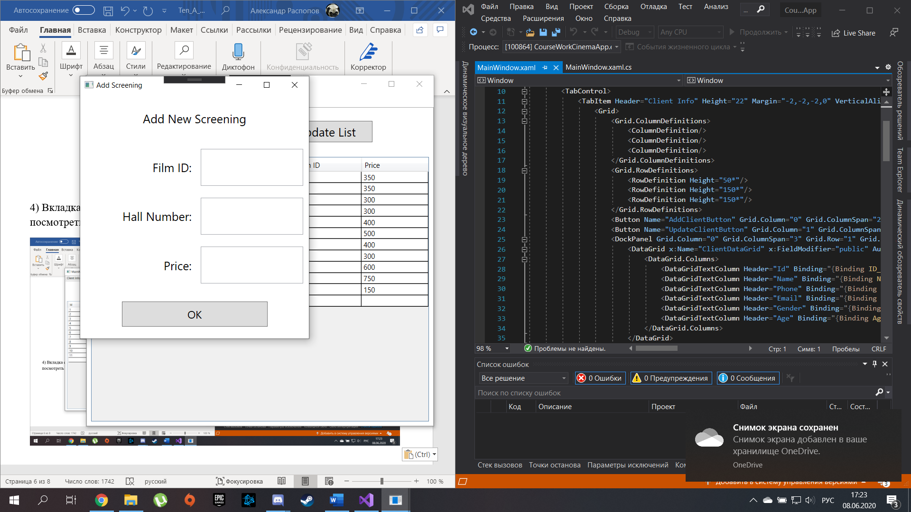

Рисунок 39. Окно добавления сеанса.

1. Вкладка с информацией по выручке позволяет просмотреть заработок с каждого сеанса за конкретный промежуток времени

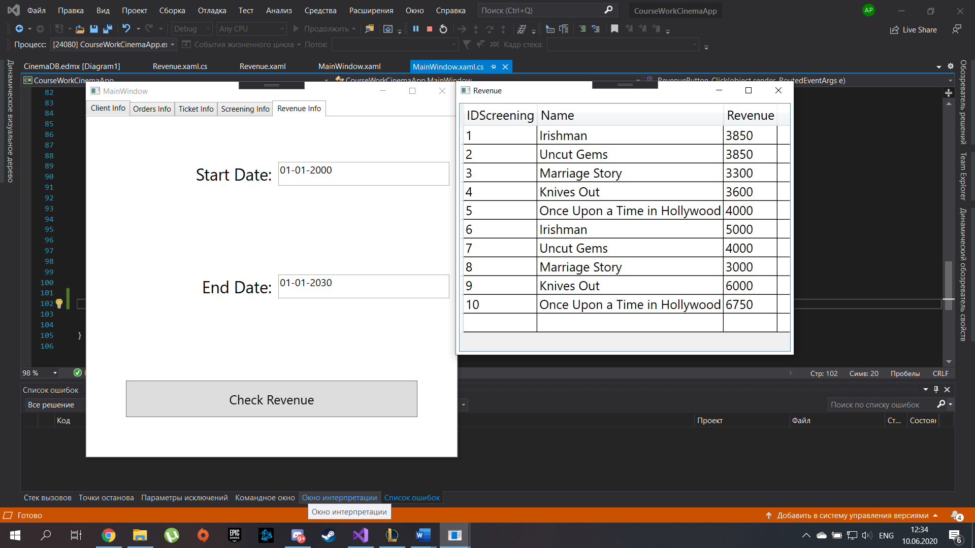

Рисунок 40. Вкладка с информацией по выручке и окно с таблицей.

## Фрагмент кода приложения

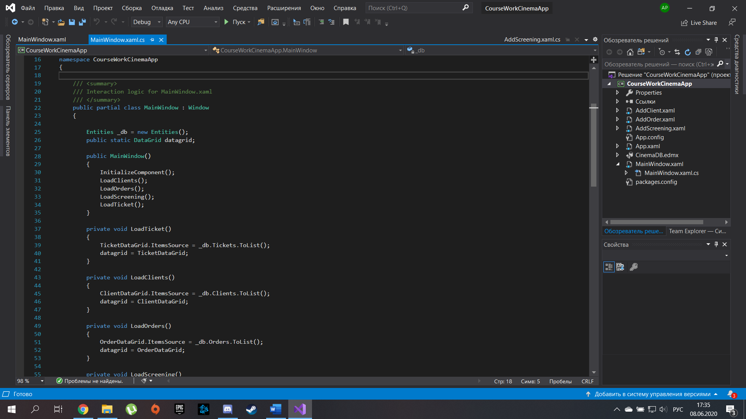 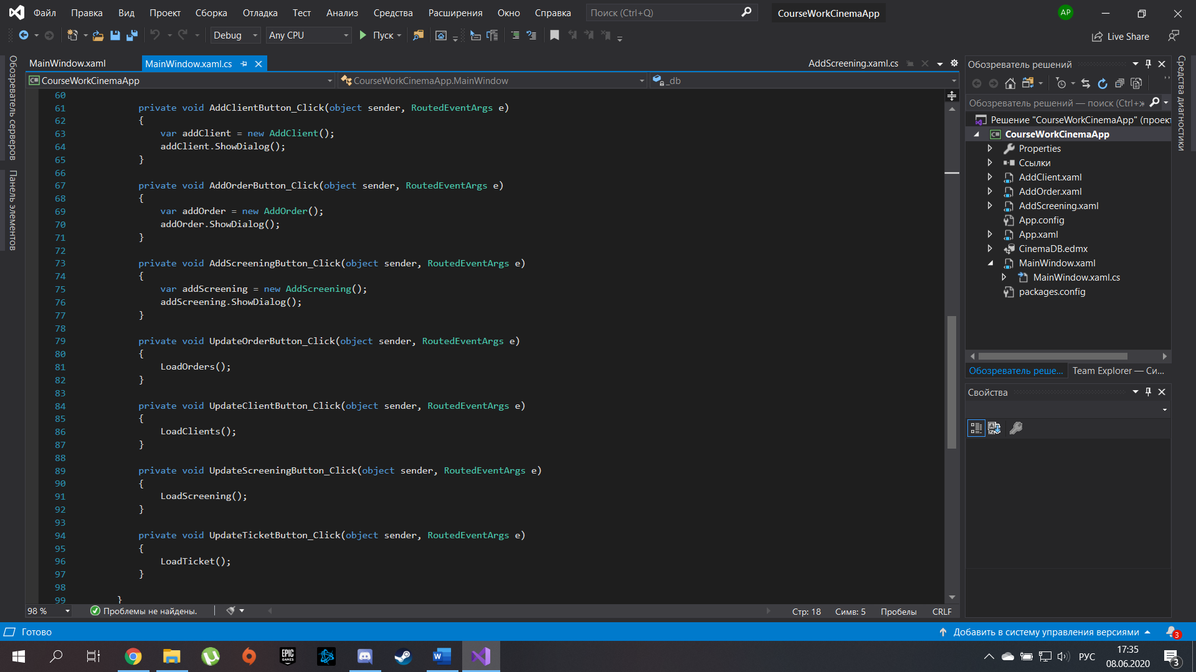

Рисунок 41. Код MainWindow приложения.

# Заключение

В данной курсовой работе, сделанной мной под руководством С. М. Ямпольского, были выполнены следующие задачи:

1. Описана предметная область курсовой работы, связанная с работой кинотеатра.

2. Созданы инфологическая и даталогическая модели базы данных, описаны и построены сущности, их атрибуты и связи между ними.

3. Создана база данных в MS Sql Server на основе скрипта из Erwin Data Modeler.

4. Заполнены таблицы.

5. Созданы хранимые процедуры, запросы, триггеры и функции.

6. Разработано приложение, позволяющее упростить взаимодействие пользователей с базой данных.

В дальнейшем данная курсовая работа может быть использована для создания базы данных настоящего кинотеатра, если улучшить и дополнить функционал программ.

# Список литературы

1. ERwin Data Modeler // Implementation Guide. CA. 2011. – 220 c.
2. Материалы лекций и семинаров научного руководителя.
3. Документация по Entity Framework – Microsoft Docs. – Режим доступа: <https://docs.microsoft.com/ru-ru/ef/>
4. Библиотека Microsoft SQL Server – MSDN. – Режим доступа: https://msdn.microsoft.com/ru-ru/library/bb545450.aspx.